|  |  |
| --- | --- |
|  | **NGÂN HÀNG TMCP SÀI GÒN – HÀ NỘI** |

|  |  |
| --- | --- |
|  |  |

**HƯỚNG DẪN SỬ DỤNG**

**Hệ thống Core giao dịch Ngân hàng Đầu tư**

**Mã tài liệu: mã dự án_tên tài liệu**

**Phiên bản: 1.0**

Hà nội, Tháng xx/2021

**BẢNG THEO DÕI THAY ĐỔI TÀI LIỆU**

|  |  |  |  |  |  |
| --- | --- | --- | --- | --- | --- |
| **STT** | **Mục/phần thay đổi** | **Mô tả thay đổi** | **Ngày thay đổi** | **Phiên bản** | **Ghi chú** |
| 1 |  | Tạo mới | dd/mm/yyyy | 1.0 |  |
|  |  |  |  |  |  |
|  |  |  |  |  |  |
|  |  |  |  |  |  |
|  |  |  |  |  |  |
|  |  |  |  |  |  |
|  |  |  |  |  |  |
|  |  |  |  |  |  |
|  |  |  |  |  |  |
|  |  |  |  |  |  |
|  |  |  |  |  |  |
|  |  |  |  |  |  |
|  |  |  |  |  |  |
|  |  |  |  |  |  |

Mục lục

1. GIỚI THIỆU 4

1.1 Mục đích tài liệu 4

1.2 Khái niệm, thuật ngữ, các từ viết tắt 4

2. HƯỚNG DẪN SỬ DỤNG 5

2.1 Đăng nhập vào hệ thống 5

2.2 Thay đổi mật khẩu đăng nhập của user 5

2.3 Cấp lại mật khẩu cho user 5

2.4 Quản lý thông tin khách hàng và tài khoản 5

2.4.1 Quy trình đăng ký mở tài khoản giao dịch 5

2.4.2 Phong tỏa tài khoản 5

2.4.3 Giải tỏa tài khoản 6

2.4.4 Đóng tài khoản 6

2.4.5 Chức năng quản lý kho số TKGD đẹp 6

2.5 QUẢN LÝ TÀI SẢN GIAO DỊCH 6

2.6 QUẢN LÝ LỆNH THỎA THUẬN 6

2.7 QUẢN LÝ TIỀN NĐT 6

2.8 QUẢN LÝ MÔI GIỚI 6

2.9 CÁC THAM SỐ QUẢN TRỊ HỆ THỐNG 6

2.9.1 Thiết lập lịch làm việc 6

2.9.2 Quản trị người sử dụng và nhóm người sử dụng 7

# GIỚI THIỆU

## Mục đích tài liệu

* Tài liệu này được xây dựng để đào tạo cho người sử dụng (user backend).

## Khái niệm, thuật ngữ, các từ viết tắt

|  |  |
| --- | --- |
| **NỘI DUNG** | **DIỄN GIẢI** |
| NĐT | Nhà đầu tư |
| TKGD | Tài khoản giao dịch |
| FSS | Công ty cổ phần giải pháp phần mềm tài chính |
|  |  |
|  |  |
|  |  |

# HƯỚNG DẪN SỬ DỤNG

## Đăng nhập vào hệ thống

## Thay đổi mật khẩu đăng nhập của user

## Cấp lại mật khẩu cho user

## Quản lý thông tin khách hàng và tài khoản

### Quy trình quản lý thông tin tài khoản khách hàng

### Khai báo tài khoản khách hàng

### Phong tỏa tài khoản

### Giải tỏa tài khoản

### Đóng tài khoản

### Chức năng quản lý kho số TKGD đẹp

## Quản lý Trái phiếu trên core NHĐT

Mục đích: Khai báo thông tin sản phẩm đầu tư

### Quy trình thực hiện



### Khai báo thông tin Tổ chức phát hành

* Mục đích: cho phép khai báo thông tin của các tổ chức phát hành
* Vị trí: Tài sản giao dịch 🡪 Trái phiếu gốc 🡪 Tổ chức phát hành

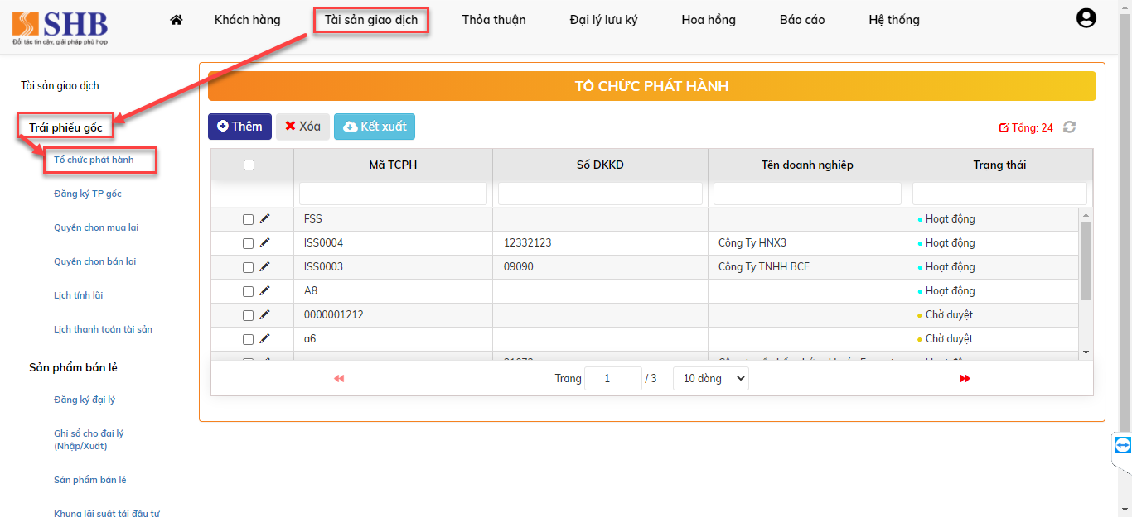

#### Thêm mới TCPH

* Bước 1. Thêm mới đăng ký TCPH
  + Vị trí màn hình: Tài sản giao dịch 🡪 Trái phiếu gốc 🡪 Tổ chức phát hành 🡪 Bấm nút 

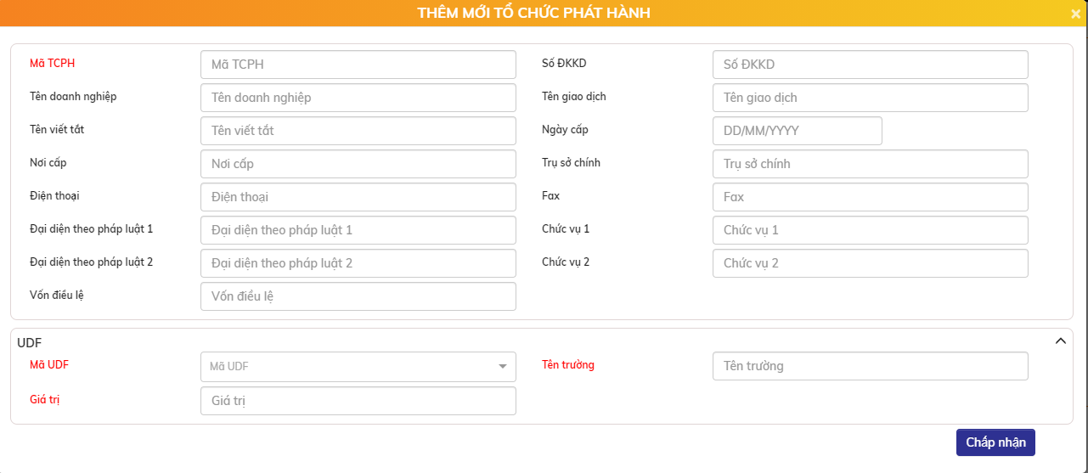

* + Nhập thông tin TCPH thêm mới:

| **STT** | **Tên trường** | **Bắt buộc** | **Diễn giải** |
| --- | --- | --- | --- |
| **Thông tin chính** | | | |
|  | Mã TCPH | Có | Chỉ được phép nhập chữ, số, dấu “.”, dấu “_”, dấu “-” |
|  | Số ĐKKD | Không | Số Đăng kí kinh doanh của TCPH |
|  | Tên doanh nghiệp | Không |  |
|  | Tên giao dịch | Không |  |
|  | Tên viết tắt | Không |  |
|  | Ngày cấp | Không | Ngày cấp ĐKKD |
|  | Nơi cấp | Không | Nơi cấp ĐKKD |
|  | Trụ sở chính | Không | Địa chỉ trụ sở chính |
|  | Điện thoại | Không |  |
|  | Fax | Không |  |
|  | Đại diện pháp luật 1 | Không |  |
|  | Chức vụ ĐDPL 1 | Không | Chức vụ của người đại diện pháp luật của TCPH |
|  | Đại diện pháp luật 2 (Nếu có) | Không |  |
|  | Chức vụ ĐDPL2 (nếu có) | Không | Chức vụ của người đại diện pháp luật của TCPH |
|  | Vốn điều lệ | Không | Vốn điều lệ của TCPH |
| **UDF (Không giới hạn số UDF)** | | | |
|  | Mã UDF | Có | Chọn từ udfdefine (udftype = ‘ISSUERS’) => hiển thị fieldcode |
|  | Tên trường | Có | Hiển thị fieldname theo mã udf đã chọn ở trên |
|  | Giá trị | Có |  |

* + Bấm nút  để hoàn tất đăng ký tài sản giao dịch
  + Xử lý sau khi bấm chấp nhận: Tài sản đăng ký mới có trạng thái chờ duyệt, mọi giao dịch về tài sản chưa thực hiện được.
* Bước 2. Duyệt Đăng ký tài sản giao dịch
  + Mục đích: Cán bộ Backend duyệt thông tin khai báo trái phiếu gốc
  + Có 2 cách để duyệt:
    - Cách 1: Vị trí màn hình: HOME: Chọn tài sản cần duyệt và nháy đúp, màn hình chi tiết thông tin tài sản cần duyệt hiển thị  
      🡪 Bấm nút  và hệ thống xử lý sinh giao dịch duyệt thành công.

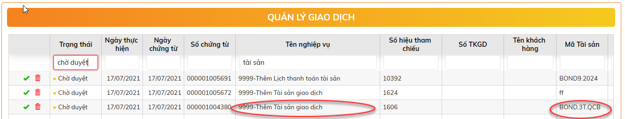

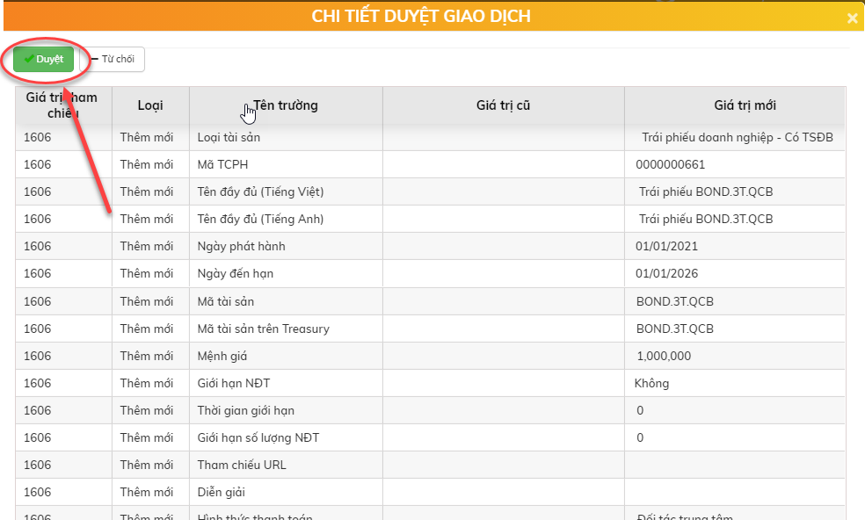

* + - Cách 2: Vị trí màn hình Tài sản giao dịch: Click đúp để view thông tin tài sản giao dịch 🡪 Click Kế tiếp đến tab cuối cùng của tài sản giao dịch  
      🡪 Bấm nút 
    - Bổ sung hình ảnh
  + Xử lý sau khi duyệt thông tin tài sản thành công:
    - Chuyển trạng thái tài sản từ chờ duyệt thành hoạt động
    - Tài sản được phép giao dịch lệnh trên hệ thống.
    - Hệ thống tự động sinh lịch thanh toán cho tài sản.

#### Sửa đăng ký TCPH

* Bước 1. Sửa đăng ký tài sản giao dịch
  + Vị trí màn hình: Tài sản giao dịch 🡪 Đăng ký tài sản 🡪 Tài sản giao dịch 🡪 Bấm nút Sửa  của bản ghi Đăng ký tài sản giao dịch.

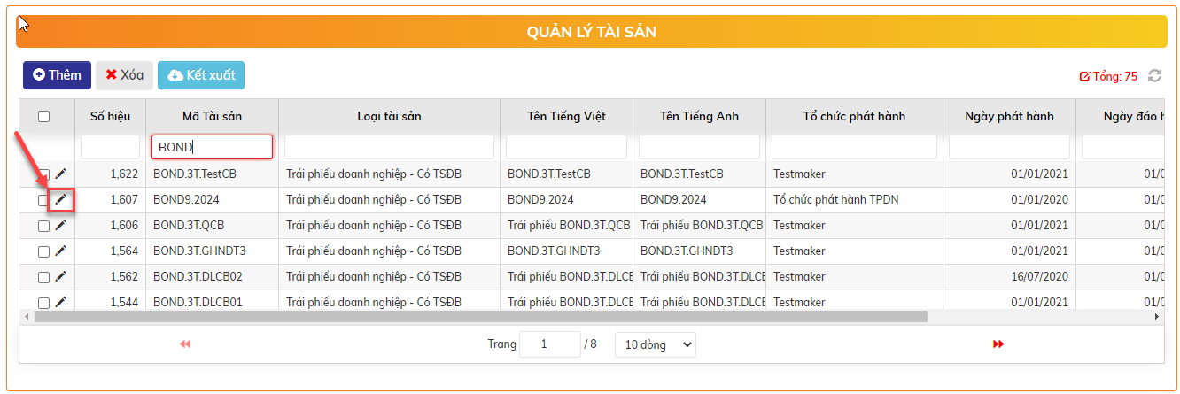

* + Bấm nút  để hoàn tất sửa đăng ký tài sản giao dịch
  + Xử lý sau khi bấm chấp nhận: Tài sản đăng ký mới có trạng thái chờ duyệt sửa.
* Bước 2. Duyệt Sửa Đăng ký tài sản giao dịch
  + Vị trí màn hình: HOME:

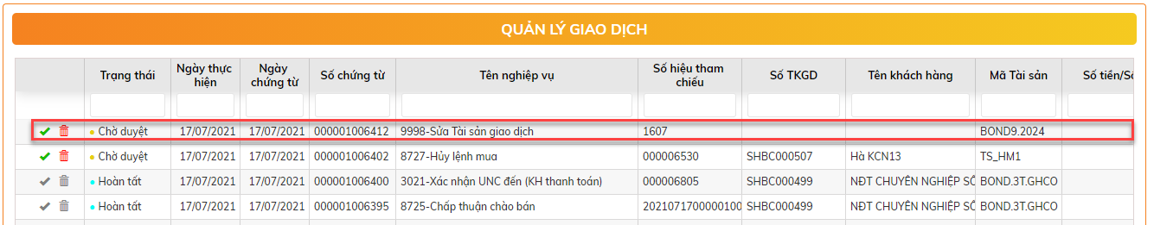

* + Nháy đúp để kiểm tra thông tin bản ghi:

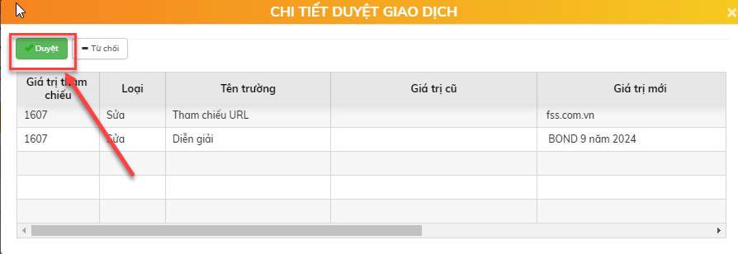

* + Bấm nút  và hệ thống xử lý sinh giao dịch duyệt thành công.
  + Xử lý sau khi duyệt thông tin tài sản thành công:
    - Chuyển trạng thái tài sản từ chờ duyệt sửa thành hoạt động
    - Tài sản được phép giao dịch lệnh trên hệ thống.

#### Xóa đăng ký TCPH

* Điều kiện được phép xóa TCPH:
  + TCPH trong trạng thái chờ duyệt
  + Hoặc TCPH chưa được đăng ký cho tài sản
* Bước 1: Xóa đăng ký TCPH
  + Vị trí màn hình: Tài sản giao dịch 🡪 Trái phiếu gốc 🡪 Tổ chức phát hành 🡪 Chọn bản ghi và Bấm nút Xóa .

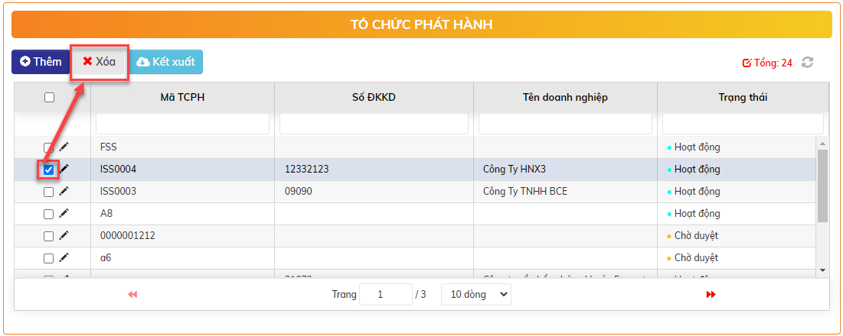

* + Xử lý sau khi bấm Xóa:
    - Bản ghi Chờ duyệt: Xóa dữ liệu trong CSDL
    - Bản ghi Hoạt động: chuyển trạng thái Chờ duyệt xóa 🡪 Thực hiện tiếp bước 2
* Bước 2: Duyệt Xóa đăng ký TCPH
  + Tại màn hình HOME: chọn bản ghi Chờ duyệt

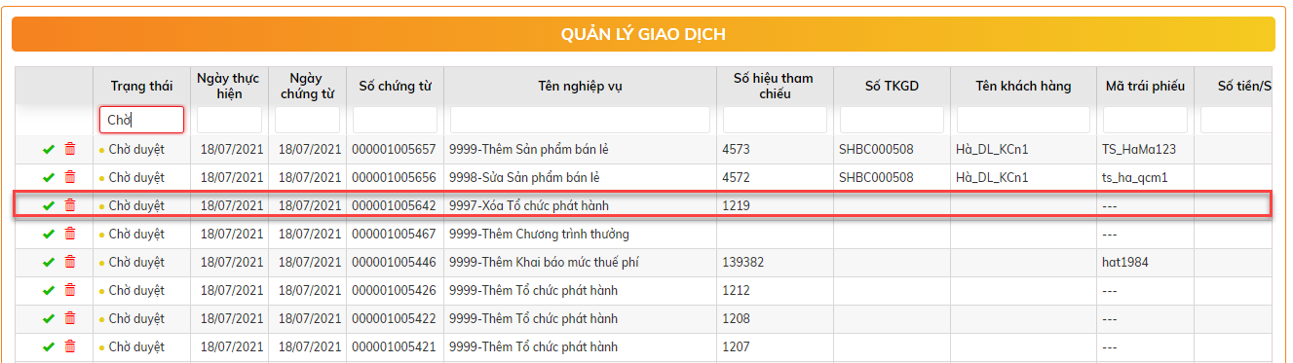

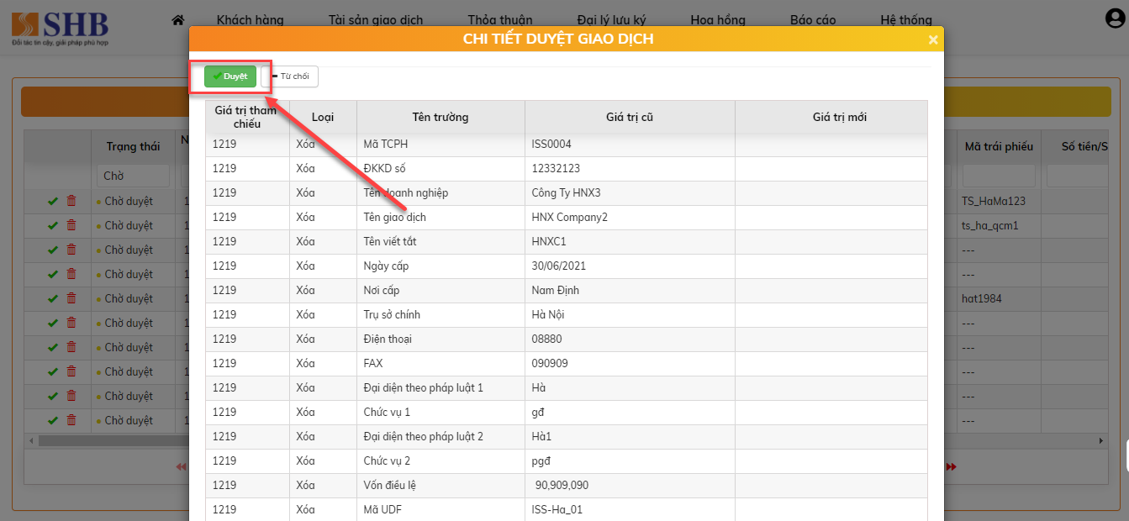

* + Bấm nút  và hệ thống xử lý giao dịch thành công.
  + Xử lý sau khi duyệt xóa thông tin TCPH thành công: Xóa dữ liệu trong CSDL.

### Khai báo thông tin Trái phiếu gốc

* Mục đích: Đăng ký tài sản giao dịch là việc khai báo thông tin về tài sản/chứng từ có giá vào hệ thống thỏa thuận điện tử ngang hàng để NĐT có thể giao dịch được tài sản/chứng từ có giá.
* Vị trí màn hình: Tài sản giao dịch 🡪 Đăng ký tài sản 🡪 Tài sản giao dịch
* Bổ sung hình ảnh

#### Thêm mới TSGD

* Bước 1. Thêm mới đăng ký tài sản giao dịch
  + Vị trí màn hình: Tài sản giao dịch 🡪 Đăng ký tài sản 🡪 Tài sản giao dịch 🡪 Bấm nút 
    - Tab Thông tin chung

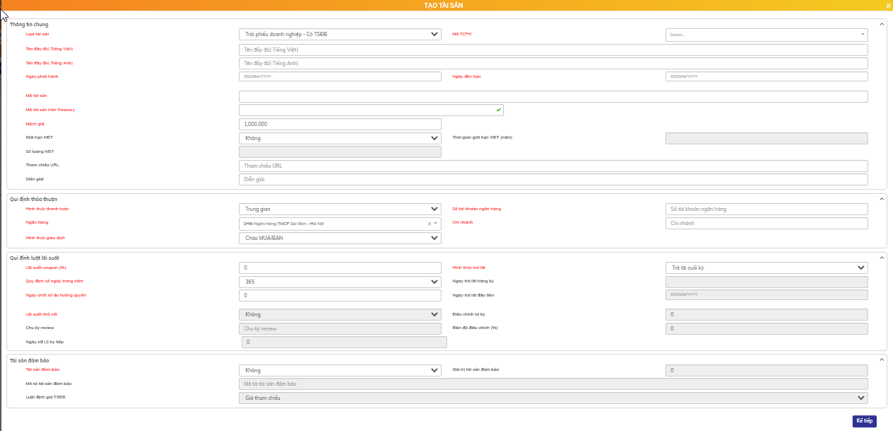

* + - Tab Quyền chọn mua
    - Tab Quyền chọn bán
  + Nhập thông tin tài sản giao dịch thêm mới:
    - Tab Thông tin chung

| **STT** | **Tên trường** | **Bắt buộc** | **Diễn giải** |
| --- | --- | --- | --- |
| **Thông tin chung** | | | |
|  | Loại Tài sản | Có | Trái phiếu doanh nghiệp _ Có TSĐB  Trái phiếu doanh nghiệp _ Có thế chấp  Trái phiếu doanh nghiệp _ Không TSĐB |
|  | Mã TCPH | Có | Chọn theo danh sách Tổ chức phát hành đã khai báo trên hệ thống |
|  | Tên đầy đủ (Tiếng Việt) | Có | Nhập tên tài sản bằng tiếng Việt |
|  | Tên đầy đủ (Tiếng Anh) | Có | Nhập tên tài sản bằng tiếng Anh |
|  | Ngày phát hành | Có | Ngày phát hành trái phiếu theo TCPH, định dạng DD/MM/YYYY |
|  | Ngày đến hạn | Có | Ngày đến hạn trái phiếu theo TCPH, định dạng DD/MM/YYYY |
|  | Mã tài sản | Có | Nhập Mã sẽ dùng để giao dịch trên hệ thống |
|  | Mã tài sản trên Treasury | Có | Mã tài sản được Ban kiểm soát nhập trên hệ thống TSR. => FCBOND sẽ cần tích hợp đến hệ thống Treasury để kiểm tra mã có hợp lệ hay không |
|  | Mệnh giá | Có |  |
|  | Giới hạn nhà đầu tư | Có | Bao gồm hai giá trị lựa chọn: Có/Không  (Với trái phiếu niêm yết trước năm 2021, theo quy định 163 => Sẽ có giới hạn 100 nhà đầu tư trong vòng 1 năm đầu. Với trái phiếu niêm yết từ 2021 trở đi, theo quy định 153 => Không giới hạn số lượng NĐT) |
|  | Thời gian giới hạn NĐT | Bắt buộc nhập nếu Có giới hạn NĐT |  |
|  | Số lượng NĐT giới hạn | Bắt buộc nhập nếu Có giới hạn NĐT |  |
|  | Tham chiếu url | Không | Link tham chiếu đến thông tin OC của trái phiếu |
|  | Ghi chú | Không |  |
| **Quy định thỏa thuận** | | | |
|  | Hình thức thanh toán | Có | Có hai hình thức thanh toán   * Thanh toán qua TK thanh toán trung gian: Tiền từ người mua chuyển vào TK thanh toán trung gian tại SHB => Tiền từ TK tại SHB đi sang TK đại lý. Trường hợp TK ngân hàng của đại lý trùng với TK thanh toán trung gian => Sẽ không cần bước chuyển tiền từ TK trung gian sang TK đại lý * Đối tác trung tâm: thanh toán cho các trái phiếu niêm yết => thanh toán theo quy định của sàn |
|  | Số tài khoản Ngân hàng | Bắt buộc nhập khi hình thức thanh toán trung gian | Không được nhập nếu Hình thức thanh toán là “Đối tác trung tâm”  Số tài khoản thanh toán trung gian tại SHB |
|  | Ngân hàng | Bắt buộc nhập khi hình thức thanh toán trung gian | Không được nhập nếu Hình thức thanh toán là “Đối tác trung tâm”  Mặc định là SHB |
|  | Chi nhánh | Bắt buộc nhập khi hình thức thanh toán trung gian | Không được nhập nếu Hình thức thanh toán là “Đối tác trung tâm” |
|  | Hình thức giao dịch | Có | Hệ thống hỗ trợ chọn 1 trong 3 hình thức giao dịch cho một mã trái phiếu gốc (sẽ ăn theo cả sản phẩm cơ cấu bán lẻ gắn với trái phiếu gốc)   * Chào mua/bán: NĐT chỉ được phép mua/bán trái phiếu với đại lý (ở đây là SHB) * Khớp lệnh: trái phiếu niêm yết, giao dịch trên sàn |
| **Quy định luật lãi suất** | | | |
|  | Lãi suất coupon | Có |  |
|  | Hình thức trả lãi | Có | Chọn: Hàng tháng/Hàng quý/Nửa năm/Hàng năm/Cuối kỳ/Cuối kỳ |
|  | Quy định số ngày trong năm | Có | 360/365 |
|  | Ngày trả lãi hàng kỳ | Bắt buộc nhập nếu Hình thức trả lãi không phải là Cuối kỳ | Khai báo trong trường hợp trả lãi hàng năm/nửa năm/hàng quý/hàng tháng.  Là số từ 1 đến 31 => Hệ thống tự sinh lịch trả lãi hàng kỳ tại ngày trả lãi đã khai báo |
|  | Ngày trả lãi đầu tiên | Bắt buộc nhập nếu Hình thức trả lãi không phải là Cuối kỳ | Lịch thanh toán lãi của các kỳ tiếp theo sẽ tự động tịnh tiến theo chu kỳ trả lãi từ ngày trả lãi đầu tiên trở đi |
|  | Ngày chốt số dư hưởng quyền | Có | Trước bao nhiêu ngày làm việc so với ngày trả lãi (Hiện tại đang là -7 ngày làm việc) |
|  | Lãi suất thả nổi | Có | Có 2 giá trị:   * Có * Không |
|  | Điều chỉnh từ kỳ | Bắt buộc nhập nếu Lãi suất thả nổi | Bắt đầu thả nổi lãi suất từ kỳ trả lãi nào trở đi |
|  | Chu kỳ review | Bắt buộc nhập nếu Lãi suất thả nổi | 3 tháng/6 tháng/12 tháng |
|  | Biên độ điều chỉnh (%) | Bắt buộc nhập nếu Lãi suất thả nổi | Đến kỳ điều chỉnh lãi suất, lãi suất coupon tự động cập nhật = Lãi suất tham chiếu (thường là LSBQ 4 ngân hàng lớn) +/- Biên độ điều chỉnh |
|  | Ngày x/đ LS kỳ tiếp | Enable nếu Lãi suất thả nổi. Không bắt buộc nhập | Trước bao nhiêu ngày làm việc so với ngày trả lãi. Ngày này để lên báo cáo nhắc việc review lãi suất của trái phiếu |
| **Tài sản đảm bảo** | | | |
|  | Tài sản đảm bảo | Có | Bao gồm các giá trị:   * Không * Chứng khoán * Bất động sản * Khác |
|  | Giá trị tài sản đảm bảo | Bắt buộc nhập nếu có tài sản đảm bảo | Chỉ được nhập khi có tài sản đảm bảo |
|  | Mô tả tài sản đảm bảo | Bắt buộc nhập nếu có tài sản đảm bảo | Chỉ được nhập khi có tài sản đảm bảo |
|  | Luật định giá tài sản đảm bảo | Bắt buộc nhập nếu có tài sản đảm bảo là chứng khoản | Chỉ được nhập khi tài sản đảm bảo là Chứng khoản. Bao gồm các giá trị: Giá tham chiếu/Giá trung bình |

* + - Tab Quyền chọn mua lại: Khai báo với các trái phiếu mà trong OC có quy định Tổ chức phát hành được quyền chào mua công khai và khi đó các NĐT đang nắm giữ bắt buộc bán lại cho TCPH. Hệ thống cần cho phép khai báo nhiều lần mua lại, bao gồm các thông tin:

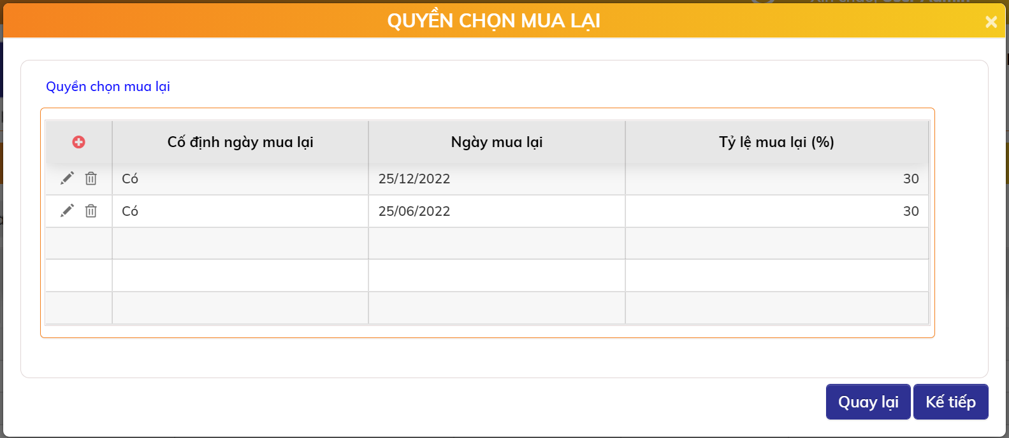

| **STT** | **Tên trường** | **Bắt buộc** | **Diễn giải** |
| --- | --- | --- | --- |
|  | Cố định ngày mua lại | Có | Có quy định trước ngày mua lại là ngày nào không  Bao gồm hai giá trị: Có/Không |
|  | Ngày mua lại | Bắt buộc nhập nếu Cố định ngày mua lại | Chỉ được nhập nếu Cố định ngày mua lại |
|  | Tỷ lệ mua lại | Có | Tỷ lệ mua lại trên lượng trái phiếu đang còn của lần mua lại tương ứng (>0 và <100) |

* + - Tab Quyền chọn bán lại: Khai báo với các trái phiếu mà trong OC có quy định Tổ chức phát hành được quyền chào mua công khai và khi đó các NĐT đang nắm giữ có thể lựa chọn bán lại hoặc không bán lại cho TCPH. Hệ thống cần cho phép khai báo nhiều lần bán lại, bao gồm các thông tin:

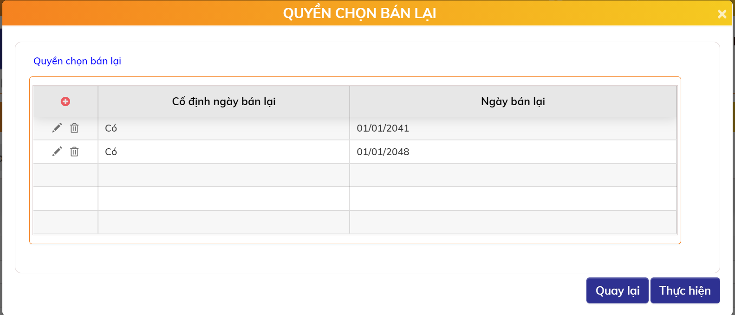

| **STT** | **Tên trường** | **Bắt buộc** | **Diễn giải** |
| --- | --- | --- | --- |
|  | Cố định ngày bán lại | Có | Có quy định trước ngày bán lại là ngày nào không  Bao gồm hai giá trị: Có/Không |
|  | Ngày bán lại | Bắt buộc nhập nếu Cố định ngày bán lại | Chỉ được nhập nếu Cố định ngày bán lại |

* + Bấm nút  để hoàn tất đăng ký tài sản giao dịch
  + Xử lý sau khi bấm chấp nhận: Tài sản đăng ký mới có trạng thái chờ duyệt, mọi giao dịch về tài sản chưa thực hiện được.
* Bước 2. Duyệt Đăng ký tài sản giao dịch
  + Mục đích: Cán bộ Backend duyệt thông tin khai báo trái phiếu gốc
  + Có 2 cách để duyệt:
    - Cách 1: Vị trí màn hình: HOME: Chọn tài sản cần duyệt và nháy đúp, màn hình chi tiết thông tin tài sản cần duyệt hiển thị  
      🡪 Bấm nút  và hệ thống xử lý sinh giao dịch duyệt thành công.





* + - Cách 2: Vị trí màn hình Tài sản giao dịch: Click đúp để view thông tin tài sản giao dịch 🡪 Click Kế tiếp đến tab cuối cùng của tài sản giao dịch  
      🡪 Bấm nút 
    - Bổ sung hình ảnh
  + Xử lý sau khi duyệt thông tin tài sản thành công:
    - Chuyển trạng thái tài sản từ chờ duyệt thành hoạt động
    - Tài sản được phép giao dịch lệnh trên hệ thống.
    - Hệ thống tự động sinh lịch thanh toán cho tài sản.

#### Sửa đăng ký TSGD

* Bước 1. Sửa đăng ký tài sản giao dịch
  + Vị trí màn hình: Tài sản giao dịch 🡪 Đăng ký tài sản 🡪 Tài sản giao dịch 🡪 Bấm nút Sửa  của bản ghi Đăng ký tài sản giao dịch.



* + Bấm nút  để hoàn tất sửa đăng ký tài sản giao dịch
  + Xử lý sau khi bấm chấp nhận: Tài sản đăng ký mới có trạng thái chờ duyệt sửa.
* Bước 2. Duyệt Sửa Đăng ký tài sản giao dịch
  + Vị trí màn hình: HOME:



* + Nháy đúp để kiểm tra thông tin bản ghi:



* + Bấm nút  và hệ thống xử lý sinh giao dịch duyệt 9999 thành công.
  + Xử lý sau khi duyệt thông tin tài sản thành công:
    - Chuyển trạng thái tài sản từ chờ duyệt sửa thành hoạt động
    - Tài sản được phép giao dịch lệnh trên hệ thống.

#### Xóa đăng ký TSGD

* Điều kiện được phép xóa tài sản giao dịch:
  + Tài sản trong trạng thái chờ duyệt
  + Hoặc chưa đăng ký tài khoản đại lý cho tài sản
* Bước 1: Xóa đăng ký tài sản giao dịch
  + Vị trí màn hình: Tài sản giao dịch 🡪 Đăng ký tài sản giao dịch 🡪 Chọn bản ghi và Bấm nút Xóa .

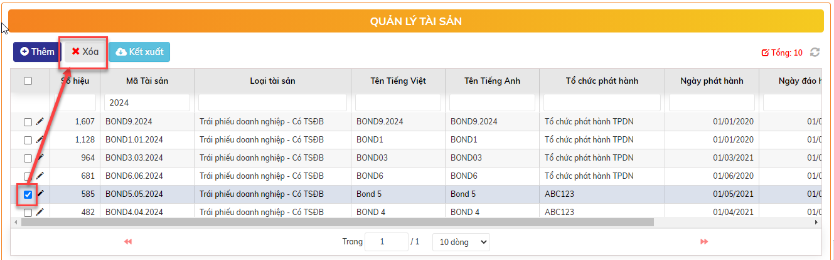

* + Xử lý sau khi bấm Xóa:
    - Bản ghi Chờ duyệt: Xóa dữ liệu trong CSDL
    - Bản ghi Hoạt động: chuyển trạng thái Chờ duyệt xóa 🡪 Thực hiện tiếp bước 2
* Bước 2: Duyệt Xóa đăng ký tài sản giao dịch
  + Tại màn hình HOME: chọn bản ghi Chờ duyệt

Bổ sung hình ảnh

* + Bấm nút  và hệ thống xử lý giao dịch thành công.
  + Xử lý sau khi duyệt xóa thông tin tài sản thành công: Xóa dữ liệu trong CSDL.

### Chỉnh sửa Lịch thanh toán tài sản

* Sau khi phê duyệt thông tin trái phiếu gốc được khai báo vào hệ thống => Hệ thống sẽ tự sinh ra lịch thanh toán gốc/lãi dựa trên khai báo về Quy định luật lãi suất
* Mục đích: Người dùng có thể vào sửa lịch thanh toán gốc/lãi: Thêm dòng lịch, xóa dòng lịch, sửa dòng lịch
* Vị trí màn hình: Tài sản giao dịch 🡪 Đăng kí tài sản 🡪 Lịch thanh toán tài sản
* Bổ sung hình ảnh

#### Thêm mới lịch thanh toán tài sản

* Điều kiện được thêm mới: Chỉ được thêm mới lịch thanh toán lãi.
* Bước 1: Thêm mới Tại màn hình: Tài sản giao dịch 🡪Đăng ký 🡪 Lịch thanh toán tài sản Bấm nút  để tạo lịch thanh toán tài sản

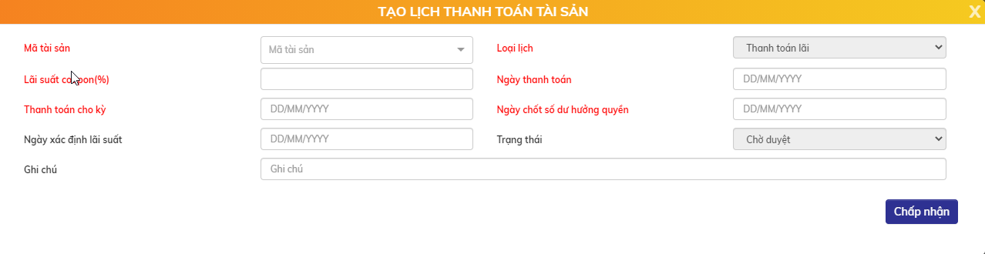

* + Nhập thông tin lịch thanh toán tài sản:

| **STT** | **Tên trường** | **Bắt buộc** | **Diễn giải** |
| --- | --- | --- | --- |
|  | Mã tài sản | Có | Mã trái phiếu gốc |
|  | Loại lịch | Có | Mặc định: Thanh toán lãi |
|  | Lãi suất coupon (%) | Có |  |
|  | Ngày thanh toán | Có | Ngày trả lãi khách hàng  Định dạng DD/MM/YYYY |
|  | Thanh toán cho kỳ | Có | Cho phép khai báo linh hoạt để có thể khai báo cả trường hợp trả lãi trước cho khách hàng  Định dạng DD/MM/YYYY |
|  | Ngày chốt số dư hưởng quyền | Có | Ngày chốt số dư thực hiện quyền thanh toán lãi  Định dạng DD/MM/YYYY |
|  | Ngày xác định lãi suất | Không | Ngày xác định lãi suất kỳ tiếp  Định dạng DD/MM/YYYY |
|  | Ghi chú | Không |  |

* + Bấm nút  để lưu lịch thanh toán tài sản
  + Xử lý sau khi lưu thành công: Bản ghi lịch thanh toán tài sản ở trạng thái chờ duyệt
* Bước 2: Duyệt thêm mới lịch thanh toán tài sản
  + Có 2 cách để duyệt:
    - Cách 1: Vị trí màn hình: HOME: Chọn lịch thanh toán tài sản cần duyệt và nháy đúp, màn hình chi tiết thông tin cần duyệt hiển thị  
      🡪 Bấm nút  và hệ thống xử lý sinh giao dịch duyệt thành công.

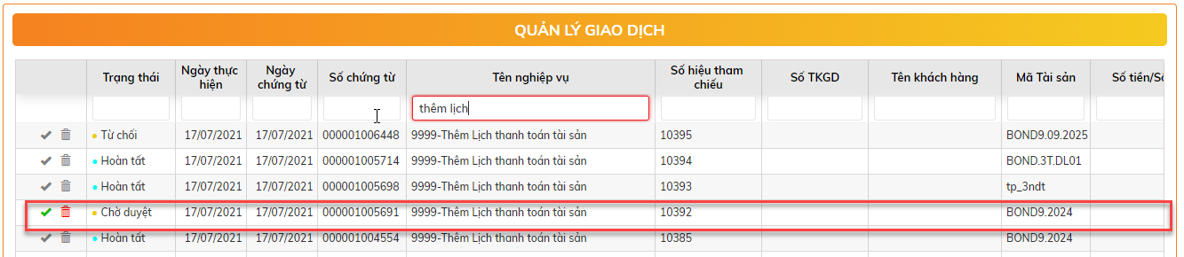

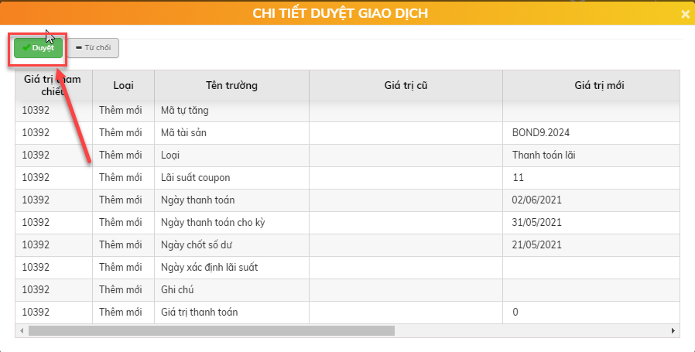

* + - Cách 2: Vị trí màn hình Lịch thanh toán tài sản: Click đúp để view thông tin lịch  
      🡪 Bấm nút 
    - Bổ sung hình ảnh
  + Xử lý sau khi bấm nút Duyệt: Lịch thanh toán tài sản chuyển sang trạng thái Hoạt động.

#### Sửa lịch thanh toán tài sản

* Bước 1:Tại màn hình: Tài sản giao dịch 🡪 Đăng ký tài sản 🡪 Lịch thanh toán tài sản
  + Bấm nút Sửa  để sửa lịch thanh toán tài sản

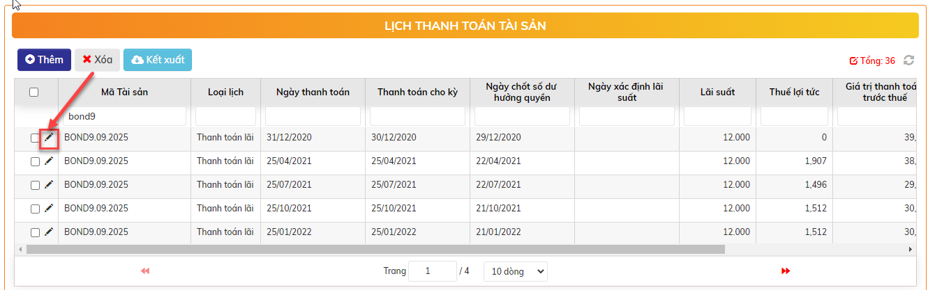

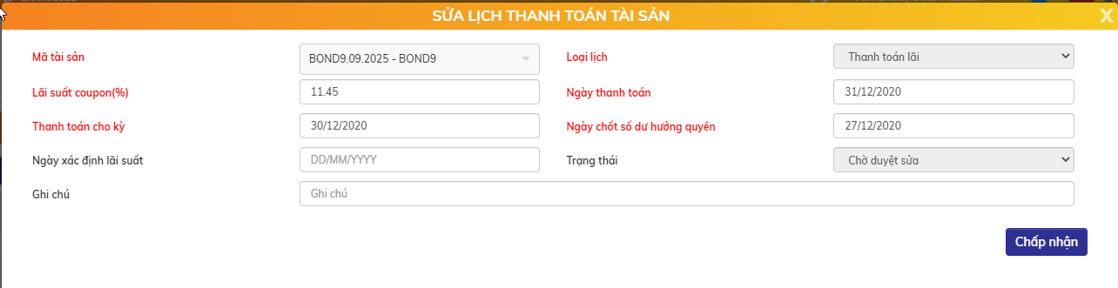

* + Sửa thông tin và Bấm nút  để lưu lịch thanh toán tài sản
  + Xử lý sau khi bấm nút Chấp nhận: Lịch thanh toán tài sản lưu thành công ở trạng thái Chờ duyệt sửa
* Bước 2. Vị trí màn hình HOME: Click đúp view lịch thanh toán tài sản cần duyệt sửa  
  🡪 Bấm nút 

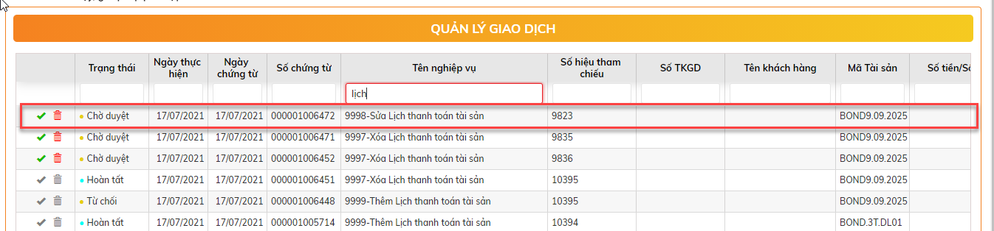

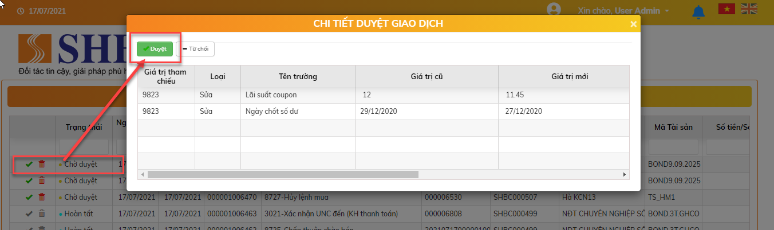

* + Xử lý sau khi bấm Duyệt: Sửa lịch thanh toán thành công, bản ghi lịch thanh toán tài sản ở trạng thái Hoạt động

#### Xóa lịch thanh toán tài sản

* Bước 1. Vị trí màn hình: Tài sản giao dịch 🡪 Đăng ký tài sản 🡪 Lịch thanh toán tài sản 🡪 Chọn bản ghi và Bấm nút Xóa .

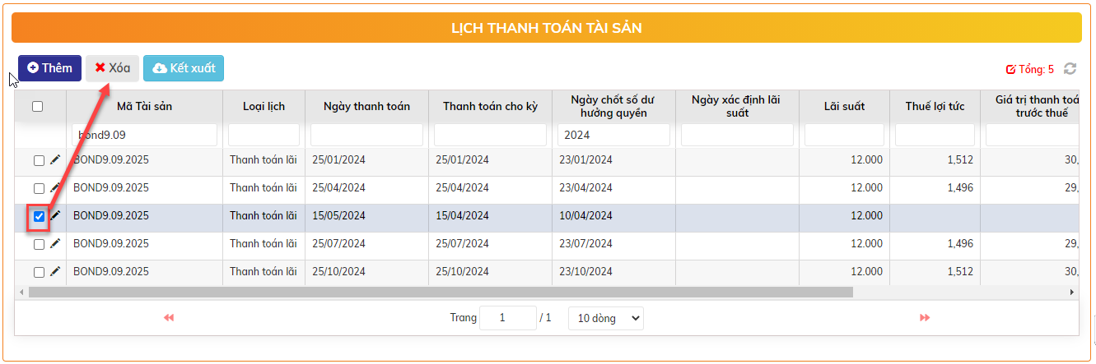

* + Xử lý sau khi bấm Xóa:
    - Bản ghi chờ duyệt: xóa hẳn khỏi CSDL
    - Bản ghi hoạt động: chuyển trạng thái Chờ duyệt xóa 🡪 Thực hiện tiếp bước 2
* Bước 2. Vị trí màn hình HOME: Click đúp view lịch thanh toán tài sản cần xóa   
  🡪 Bấm nút 

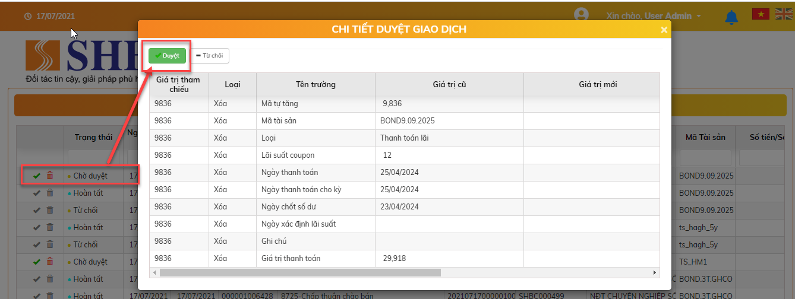

* + Xử lý sau khi bấm Duyệt: Xóa lịch thanh toán thành công khỏi CSDL.

### Lãi suất tham chiếu

### Khai báo thông tin sản phẩm bán lẻ

### Khai báo biểu thuế/Phí

### Khai báo cơ chế tính hoa hổng

### Đăng ký SHB làm đại lý phân phối trái phiếu

* Mục đích: Cho phép bên cạnh SHB là đại lý phân phối trái phiếu, SHB có thể cho các đại lý khác sử dụng nền tảng này để bán trái phiếu
* Hệ thống cho phép một trái phiếu có thể có nhiều đại lý
* Vị trí: Tài sản giao dịch 🡪 Đại lý 🡪 Đăng ký đại lý

Bổ sung hình ảnh

#### Thêm mới đăng ký đại lý

* Bước 1: Thêm mới Tại màn hình: Tài sản giao dịch 🡪Đăng ký 🡪 Lịch thanh toán tài sản Bấm nút  để tạo lịch thanh toán tài sản

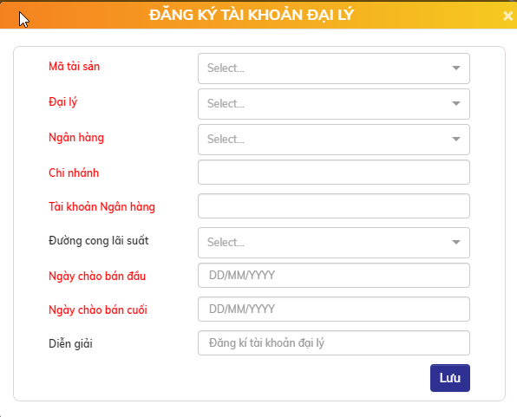

* + Nhập thông tin đăng ký đại lý:

| **STT** | **Tên trường** | **Bắt buộc** | **Diễn giải** |
| --- | --- | --- | --- |
|  | Mã tài sản | Có | Mã trái phiếu gốc |
|  | Đại lý | Có | Số CIF của đại lý (Hiện tại là số CIF của SHB) |
|  | Ngân hàng | Có | Chọn từ danh sách các ngân hàng. Mặc định = SHB |
|  | Chi nhánh | Có |  |
|  | Số tài khoản ngân hàng | Có | Số tài khoản ngân hàng nhận thanh toán tiền bán trái phiếu |
|  | Đường cong lãi suất | Không | Nếu chọn giá trị “Template curve” => Hệ thống tự sinh các sản phẩm bán lẻ cho đại lý theo template đã khai báo sẵn |
|  | Ngày chào bán đầu | Có | Nhà đầu tư chỉ được mua trái phiếu của đại lý từ ngày chào bán đầu đến ngày chào bán cuối |
|  | Ngày chào bán cuối | Có | Nhà đầu tư chỉ được mua trái phiếu của đại lý từ ngày chào bán đầu đến ngày chào bán cuối |
|  | Diễn giải | Không |  |

* + Bấm nút  để lưu lịch thanh toán tài sản
  + Xử lý sau khi lưu thành công: Bản ghi ở trạng thái chờ duyệt
* Bước 2: Duyệt thêm mới lịch thanh toán tài sản
  + Có 2 cách để duyệt:
    - Cách 1: Vị trí màn hình: HOME: Chọn lịch thanh toán tài sản cần duyệt và nháy đúp, màn hình chi tiết thông tin cần duyệt hiển thị  
      🡪 Bấm nút  và hệ thống xử lý sinh giao dịch duyệt thành công.

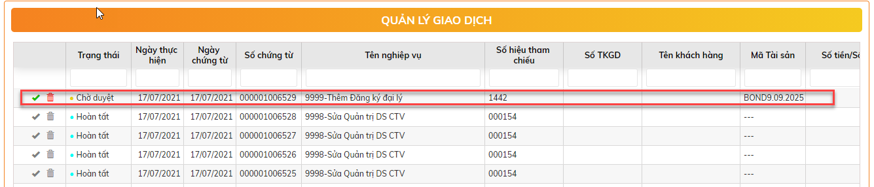

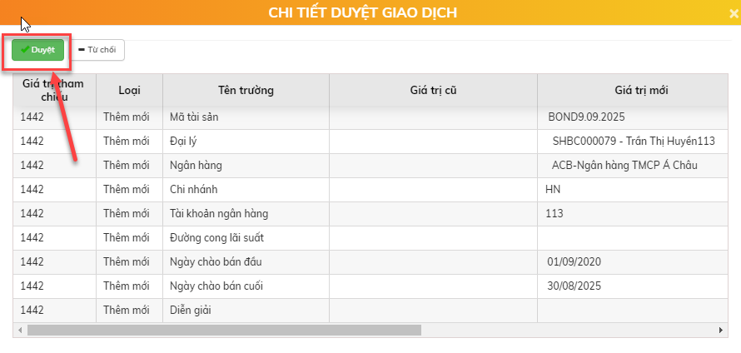

* + - Cách 2: Vị trí màn hình Đăng ký đại lý: Click đúp để view thông tin lịch  
      🡪 Bấm nút 
    - Bổ sung hình ảnh
  + Xử lý sau khi bấm nút Duyệt: Tài khoản đại lý chuyển sang trạng thái Hoạt động.

#### Sửa đăng ký đại lý

* Bước 1:Tại màn hình: Tài sản giao dịch 🡪 Đại lý 🡪 Đăng ký đại lý
  + Bấm nút Sửa  để sửa đăng ký đại lý

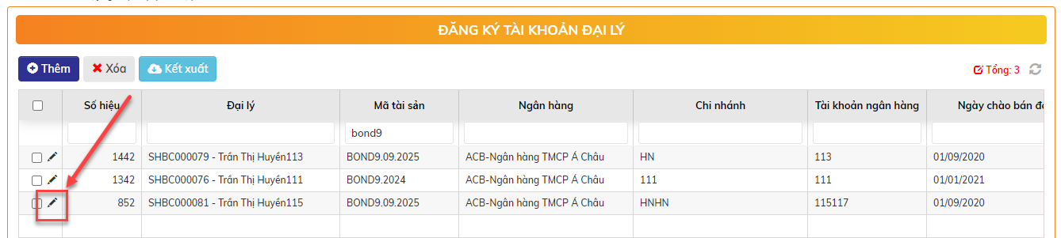

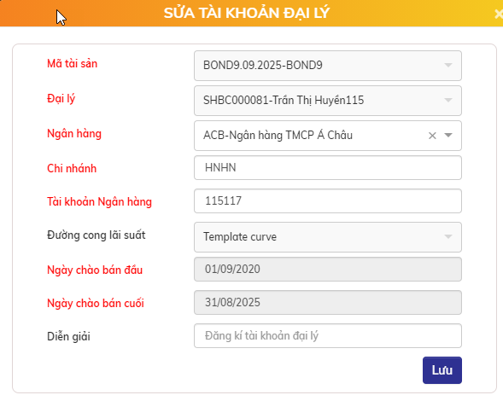

* + Sửa thông tin và Bấm nút  để lưu đăng ký đại lý
  + Xử lý sau khi bấm nút Chấp nhận: Bản ghi lưu thành công ở trạng thái Chờ duyệt sửa
* Bước 2. Vị trí màn hình HOME: Click đúp view đăng ký đại lý cần duyệt sửa  
  🡪 Bấm nút 

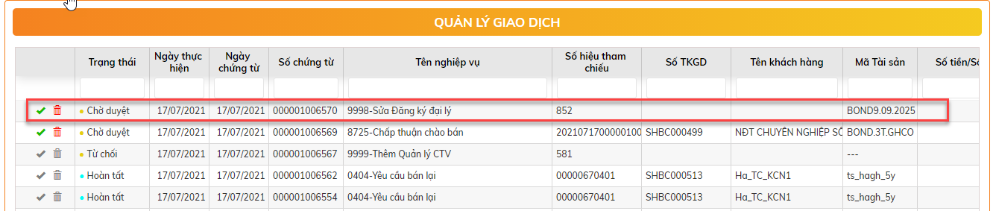

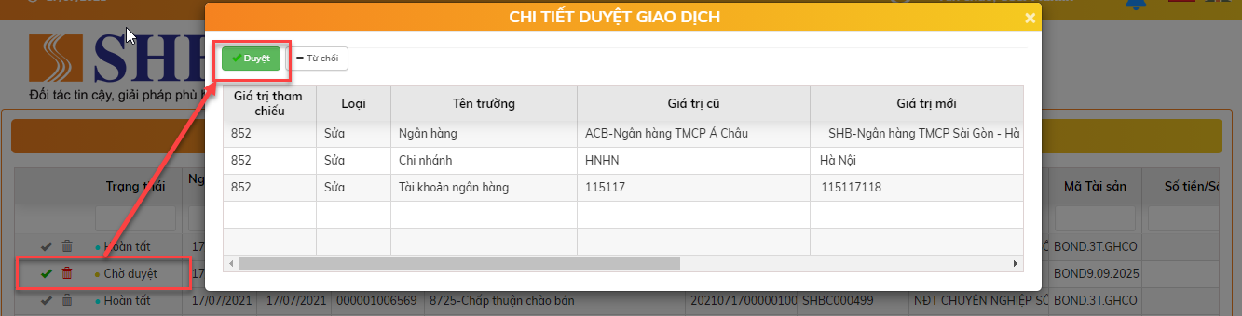

* + Xử lý sau khi bấm Duyệt: Sửa lịch thanh toán thành công, bản ghi lịch thanh toán tài sản ở trạng thái Hoạt động

#### Xóa đăng ký đại lý

* Điều kiện bản ghi được phép xóa:
  + Bản ghi ở trạng thái Chờ duyệt
  + Bản ghi ở trạng thái Hoạt động và chưa ghi sổ đại lý
* Bước 1. Vị trí màn hình: Tài sản giao dịch 🡪 Đại lý 🡪 Đăng ký đại lý
  + Chọn bản ghi và Bấm nút Xóa .

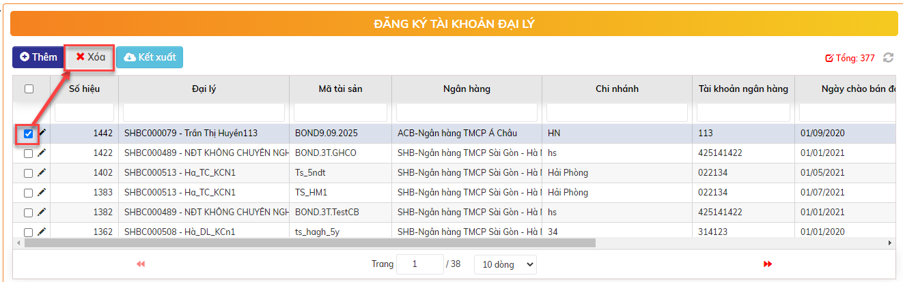

* + Xử lý sau khi bấm Xóa:
    - Bản ghi chờ duyệt: xóa hẳn khỏi CSDL
    - Bản ghi hoạt động: chuyển trạng thái Chờ duyệt xóa 🡪 Thực hiện tiếp bước 2
* Bước 2. Vị trí màn hình HOME: Click đúp view lịch thanh toán tài sản cần xóa   
  🡪 Bấm nút 

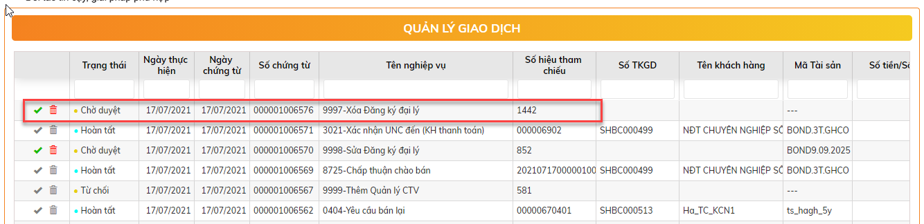

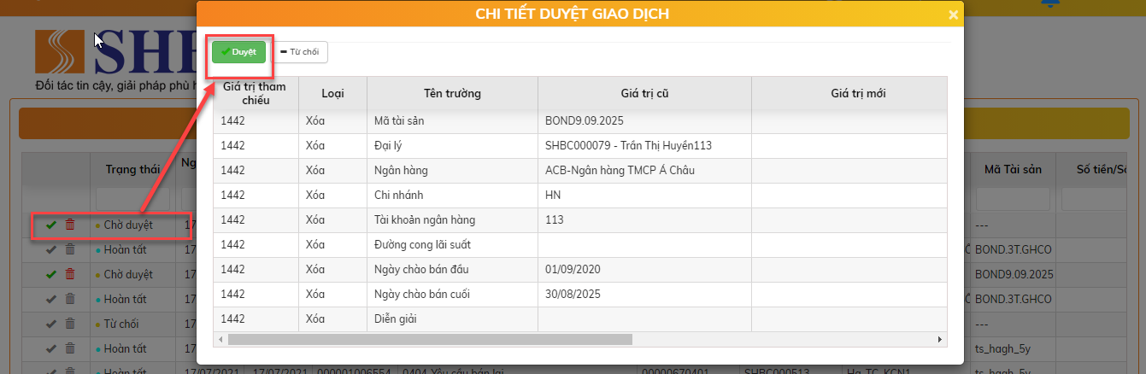

* + Xử lý sau khi bấm Duyệt: Xóa lịch thanh toán thành công khỏi CSDL.

### Ghi sổ đại lý

* Mục đích: Nhập kho trái phiếu cho Đại lý đã đăng ký ở trên. Đại lý có thể mua trái phiếu từ tổ chức phát hành hoặc từ một đơn vị khác (ban đầu tư, đại lý ngoài...)
* Vị trí: Tài sản giao dịch 🡪 Đại lý 🡪 Ghi sổ cho đại lý
* Bổ sung hình ảnh
* Bước 1: Chọn  để ghi sổ cho đại lý

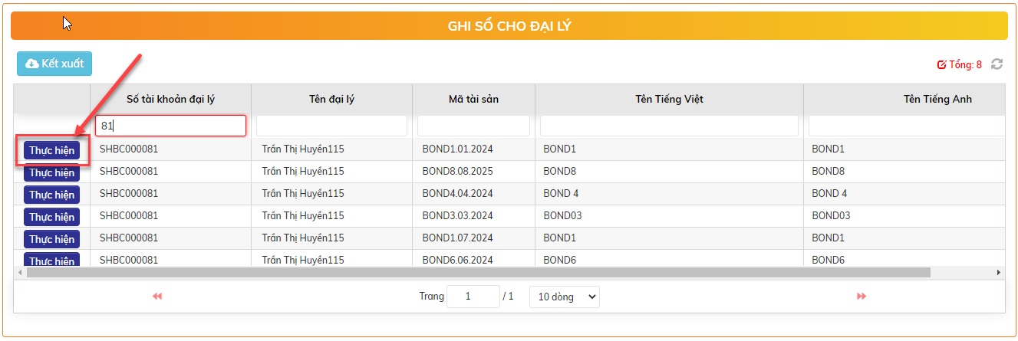

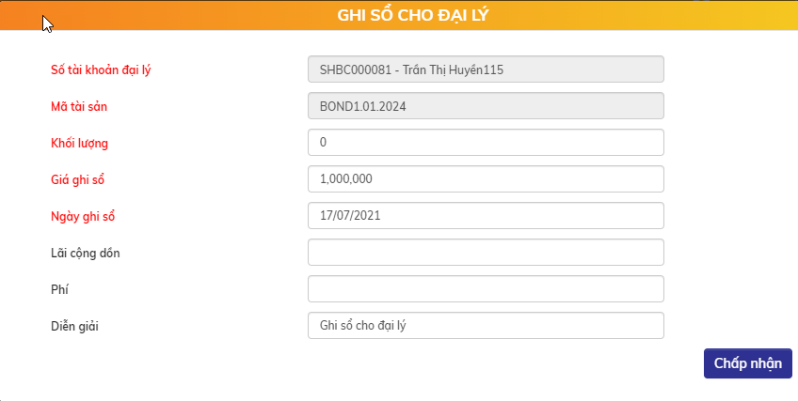

* Bước 2:

| **STT** | **Tên trường** | **Bắt buộc** | **Diễn giải** |
| --- | --- | --- | --- |
|  | Đại lý | Có | Chọn từ danh sách đại lý đã khai báo.  Hiện tại chỉ có 1 giá trị là SHB |
|  | Mã tài sản | Có | Chọn từ danh sách mã trái phiếu của đại lý |
|  | Khối lượng | Có | Khối lượng nhập kho |
|  | Giá nhập | Có | Nhập >= 0 |
|  | Lãi cộng dồn | Có | Nhập >= 0 |
|  | Chi phí | Có | Nhập >= 0 |

## Quy trình bán trái phiếu chưa niêm yết

### Quy trình quản lý trạng thái trên hệ thống

* Các trạng thái cần quản lý liên quan đến lệnh bán cho NĐT
  + Trạng thái lệnh: Chờ hoàn thiện/Hoàn tất/Hủy
  + Trạng thái hồ sơ ĐVKD: Mới/Chờ duyệt/Hoàn thiện
  + Trạng thái hồ sơ TTKD: Mới/Chưa duyệt/Chờ duyệt/Chờ duyệt lại/Hoàn thiện/Chưa hoàn thiện/Từ chối
  + Trạng thái hồ sơ BKS: Mới/Chờ duyệt/Chờ duyệt lại/Hoàn thiện/Chưa hoàn thiện/Từ chối
  + Trạng thái phê duyệt: Mới/Chờ HO duyệt/HO đã duyệt/HO từ chối
  + Trạng thái thanh toán: Mới/Chờ thanh toán/Đã thanh toán/Đã x/n thanh toán manual
  + Trạng thái chuyển nhượng: Mới/Chờ chuyển nhượng/Đã chuyển nhượng
  + Trạng thái hạch toán: Mới/Chờ hạch toán/Đã phê duyệt hạch toán/Đã hạch toán/Đã hạch toán manual/Từ chối hạch toán
* Quy trình: 
* Khi KSV đã duyệt UNC trên Core Bank, nếu phát hiện sai thì NĐT phải chờ Trái phiếu chuyển nhượng về, thực hiện bán lại và mua lệnh mới, không được hủy lệnh.

### TTKD đăng các sản phẩm bán lẻ sẽ chào bán

* Mục đích: TTKD đăng các gói sản phẩm sẽ bán lẻ sẽ chào bán
* Vị trí: Thỏa thuận 🡪 Đại lý 🡪 Đại lý chào bán
* Bước 1: Nhập thông tin chào bán

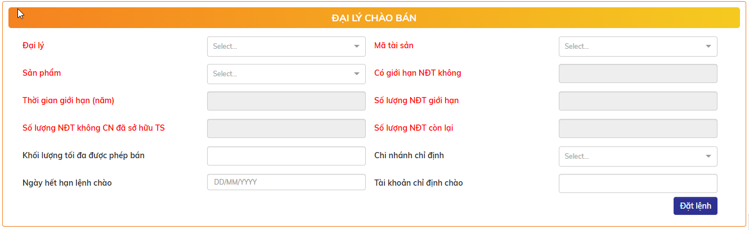

| **STT** | **Tên trường** | **Bắt buộc** | **Diễn giải** |
| --- | --- | --- | --- |
|  | Đại lý | Có | Chọn từ danh sách đại lý đã đăng ký trên hệ thống. Hiện tại chỉ có SHB |
|  | Mã tài sản | Có | Chọn từ danh sách các trái phiếu của đại lý |
|  | Sản phẩm | Có | Chọn từ danh sách các sản phẩm đã khai báo của đại lý + mã tài sản đã chọn |
|  | Khối lượng tối đa được phép bán | Không | Nếu không nhập => Khối lượng được phép bán của sản phẩm bán lẻ đã chọn = Khối lượng nhập kho trái phiếu – Tổng khối lượng trái phiếu đã bán + Tổng khối lượng trái phiếu đã mua lại  Nếu có nhập => Khối lượng được phép bán của sản phẩm bán lẻ đã chọn = Min (Khối lượng nhập kho trái phiếu – Tổng khối lượng trái phiếu đã bán + Tổng khối lượng trái phiếu đã mua lại; Tổng khối lượng sản phẩm bán lẻ đã bán – Tổng khối lượng sản phẩm bán lẻ đã mua lại) |
|  | ĐVKD chỉ định | Không | Nếu có nhập => Chỉ user tại ĐVKD này mới nhìn thấy lệnh chào bán  **Mục đích: Trong trường hợp ĐVKD chủ động xin giảm margin, tăng lãi suất cho khách hàng => TTKD sẽ tạo một mã SP bán lẻ riêng cho ĐVKD đó, theo lãi suất mà ĐVKD đã thỏa thuận bán cho khách hàng. Khi đó chỉ ĐVKD được chỉ định mới có thể vào và đặt lệnh bán cho NĐT trên sản phẩm đặc biệt này** |
|  | Ngày hết hiệu lực lệnh chào | Không | Đến ngày hết hiệu lực => Lệnh chào sẽ không xuất hiện trên bảng chào bán nữa  Nếu không nhập => Ngày hết hiệu lực = Ngày làm việc liền sau |
|  | Tài khoản chỉ định chào | Không | Nếu không nhập => Được phép bán cho tất cả các KH  Nếu có nhập => Chỉ được phép bán cho các KH nằm trong danh sách chỉ định chào |

* Bước 2:

### RM đặt lệnh bán trái phhiếu cho NĐT

* Vị trí: Thỏa thuận 🡪 Thỏa thuận ngang hàng 🡪 Tab Chào bán

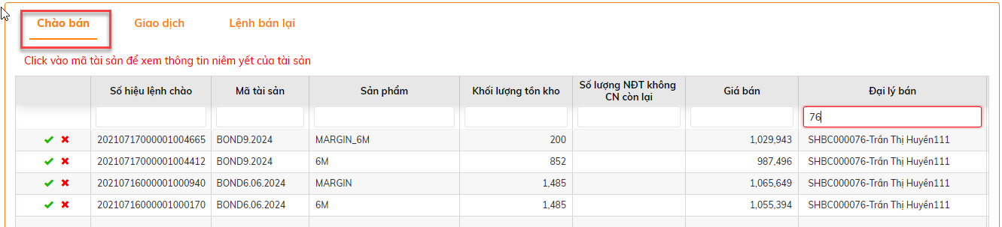

* Nội dung tab chào bán:

| **STT** | **Tên trường** | **Diễn giải** |
| --- | --- | --- |
|  | Số hiệu lệnh chào | Số hiệu lệnh chào bán đã chọn |
|  | Mã tài sản | Mã trái phiếu chào bán |
|  | Sản phẩm | Mã sản phẩm chào bán |
|  | Khối lượng tồn kho | Khối lượng tồn kho còn lại của trái phiếu. NĐT không được phép mua vượt quá khối lượng này.  Trường hợp lệnh chào bán không quy định khối lượng tối đa được phép bán => Khối lượng tồn kho = Khối lượng nhập kho trái phiếu – Tổng khối lượng trái phiếu đã bán + Tổng khối lượng trái phiếu đã mua lại  Trường hợp lệnh chào bán có quy định khối lượng tối đa được phép bán => Khối lượng được phép bán của sản phẩm bán lẻ đã chọn = Min (Khối lượng nhập kho trái phiếu – Tổng khối lượng trái phiếu đã bán + Tổng khối lượng trái phiếu đã mua lại; Tổng khối lượng sản phẩm bán lẻ đã bán – Tổng khối lượng sản phẩm bán lẻ đã mua lại) |
|  | Số lượng NĐT không CN còn lại | Với các trái phiếu trước năm 2021, theo quy định 163 => Hệ thống sẽ tự tính ra số lượng NĐT không chuyên nghiệp còn được phép mua trái phiếu  Với các trái phiếu theo quy định 153 => Không lên trường thông tin này |
|  | Giá bán | Giá bán mà hệ thống tính được tại ngày hiện tại |
|  | Đại lý bán | Đại lỳ chào bán |
|  | Ngày đáo hạn tài sản | Ngày đáo hạn tài sản |
|  | Kỳ hạn nắm giữ (tháng) | = (Ngày đáo hạn – Ngày hệ thống) quy ra số tháng |
|  | Tài khoản chỉ định chào | Nếu blank => Tất cả các NĐT đều nhìn thấy lệnh chào  Nếu không blank => Chỉ các KH nằm trong danh sách chỉ định chào nhìn thấy lệnh chào |

* Trên màn hình chào giá có 2 nút:
  + Nút  : Chấp thuận đặt lệnh
  + Nút  : Hủy lệnh

#### Chức năng chấp thuận lệnh chào

* Bước 1: Click chuột vào **nút**  thì sẽ hiển thị ra màn hình nhập thông tin đặt lệnh bán trái phiếu cho NĐT.

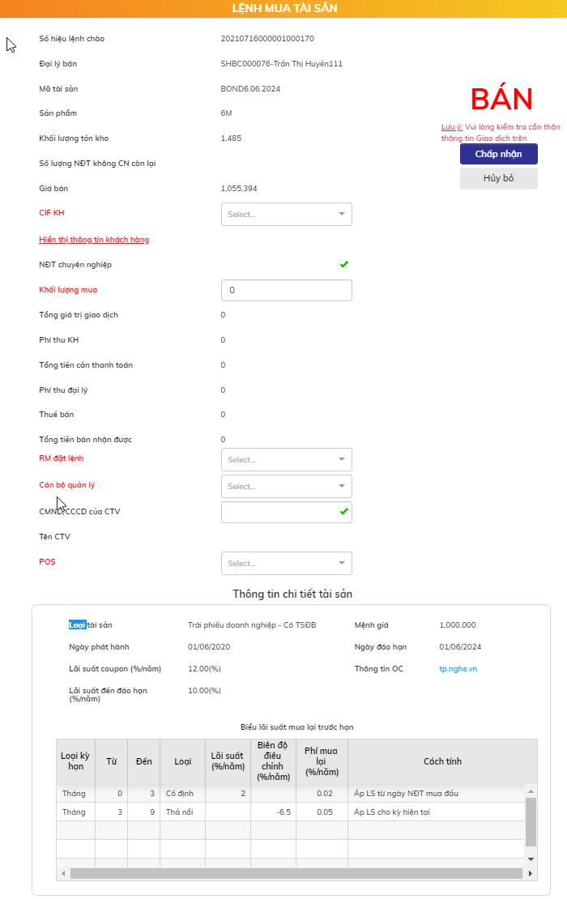

* Nội dung màn hình đặt lệnh:

| **STT** | **Tên trường** | **Bắt buộc** | **Diễn giải** |
| --- | --- | --- | --- |
|  | Số hiệu lệnh chào | Có | Số hiệu lệnh chào bán đã chọn |
|  | Đại lý bán | Có | Đại lỳ chào bán |
|  | Mã tài sản | Có | Mã trái phiếu chào bán |
|  | Sản phẩm | Có | Mã sản phẩm chào bán |
|  | Khối lượng tồn kho | Có | Khối lượng tồn kho còn lại của trái phiếu. NĐT không được phép mua vượt quá khối lượng này.  Trường hợp lệnh chào bán không quy định khối lượng tối đa được phép bán => Khối lượng tồn kho = Khối lượng nhập kho trái phiếu – Tổng khối lượng trái phiếu đã bán + Tổng khối lượng trái phiếu đã mua lại  Trường hợp lệnh chào bán có quy định khối lượng tối đa được phép bán => Khối lượng được phép bán của sản phẩm bán lẻ đã chọn = Min (Khối lượng nhập kho trái phiếu – Tổng khối lượng trái phiếu đã bán + Tổng khối lượng trái phiếu đã mua lại; Tổng khối lượng sản phẩm bán lẻ đã bán – Tổng khối lượng sản phẩm bán lẻ đã mua lại) |
|  | Số lượng NĐT không CN còn lại | Có | Với các trái phiếu trước năm 2021, theo quy định 163 => Hệ thống sẽ tự tính ra số lượng NĐT không chuyên nghiệp còn được phép mua trái phiếu  Với các trái phiếu theo quy định 153 => Không lên trường thông tin này |
|  | Giá bán | Có | Giá bán mà hệ thống tính được tại ngày hiện tại |
|  | CIF KH | Có | Chọn từ danh sách khách hàng  Bên cạnh có một link “Hiển thị thông tin KH” => Khi click vào, sẽ hiển thị thêm các thông tin của khách hàng, bao gồm   * Họ tên * Họ tên có dấu * Số ĐKSH * Nơi cấp * Ngày cấp * Địa chỉ thường trú * Email * Mobile   Đường link đổi label thành “Ẩn thông tin KH” => Click vào sẽ ẩn thông tin KH đi |
|  | NĐT chuyên nghiệp | Có | Có/Không  Lấy theo thông tin hiện tại lưu trên hệ thống  Có chức năng để gọi đến Core SHS, kiểm tra realtime lại thông tin xem NĐT có phải chuyên nghiệp hay không.   * Nếu SHS trả về TK có tồn tại => cập nhật theo thông tin trả về từ SHS   Nếu SHS trả về TK không tồn tại: Giữ nguyên thông tin hiện tại |
|  | Khối lượng mua | Có | Nhập. Điều kiện phải > 0 và <= Khối lượng tồn kho |
|  | Tổng giá trị giao dịch | Có | = Khối lượng mua * Giá bán |
|  | Phí thu KH | Có | Tính tổng các loại phí mà NĐT phải chịu khi mua TP |
|  | Tổng tiền cần thanh toán | Có | = Tổng giá trị giao dịch + Phí người mua |
|  | Phí thu đại lý | Có | Tính tổng các loại phí mà đại lý phải chịu khi bán TP |
|  | Thuế bán | Có | Tính thuế bán theo loại KH tương ứng của đại lý (Hiện tại = 0) |
|  | Tổng tiền bán nhận được | Có | = Tổng giá trị giao dịch – Phí người bán – Thuế bán |
|  | RM đặt lệnh | Có | * Mặc định hiển thị thông tin của user đang đăng nhập   Chọn từ danh sách các user cùng chi nhánh với user đang đăng nhập |
|  | Cán bộ quản lý | Có | Chọn từ danh sách CBQL của chi nhánh của user đang đăng nhập |
|  | Mã CTV | Không | Nhập tay mã CTV => Hệ thống sẽ tự động kiểm tra mã CTV có tồn tại hay không |
|  | Tên CTV | Không | Disable.  Hiển thị theo mã CTV đã nhập ở trên trong trường hợp mã CTV có tồn tại. |
|  | POS | Có | Hiển thị theo mã POS của user đang đăng nhập |

* + Xử lý sau khi đặt lệnh thành công: Hệ thống sinh ra giao dịch Chấp thuận chào bán của KH trên màn hình home và ở trạng thái chờ duyệt
* Bước 2: Tại màn hình Home, Click đúp view lệnh bán trái phiếu cho khách hàng  
  🡪 Bấm nút 

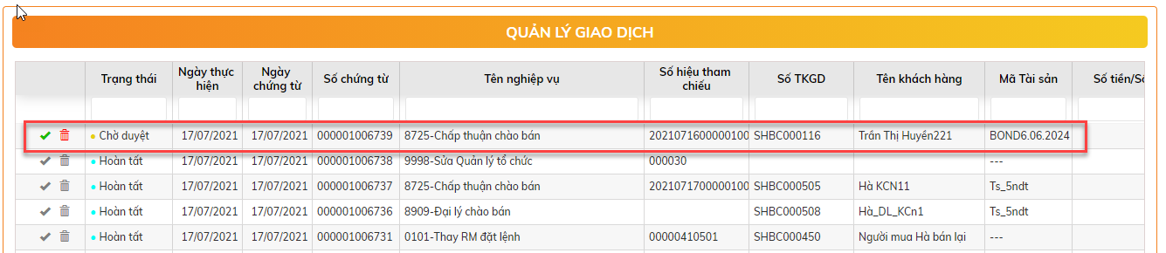

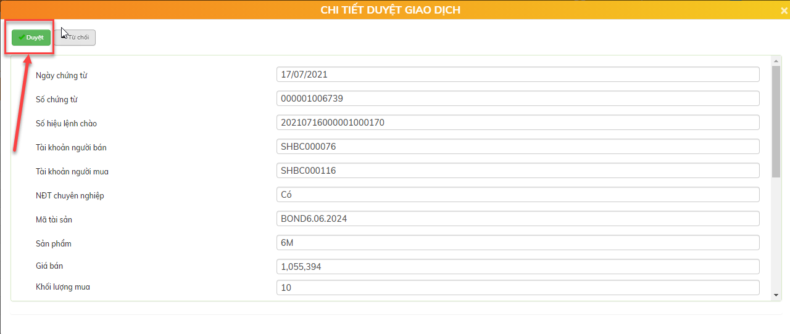

* + Xử lý sau khi duyệt giao dịch: Hệ thống sinh ra hợp đồng bán tài sản giữa SHB với NĐT, trạng thái hợp đồng ở Chờ thanh toán.

#### Chức năng hủy lệnh chào bán

* Bước 1: Click chuột vào **nút**  để hủy lệnh chào bán của đại lý phân phối.

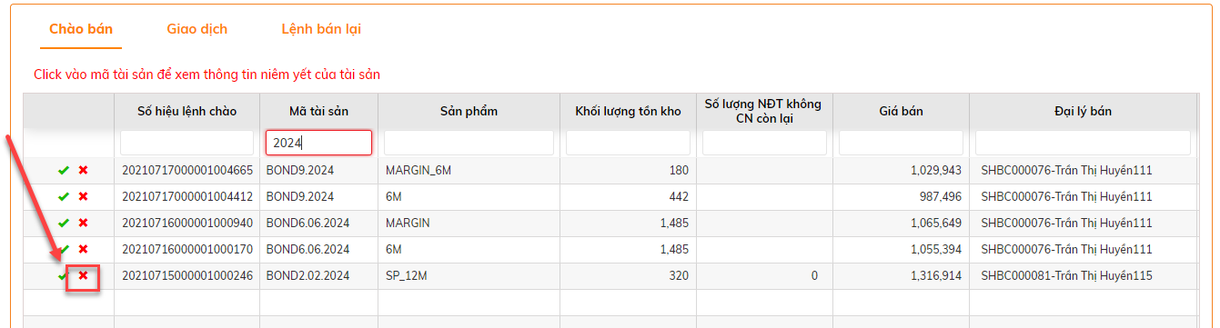

* Bước 2. Click nút  để xác nhận hủy lệnh chào bán

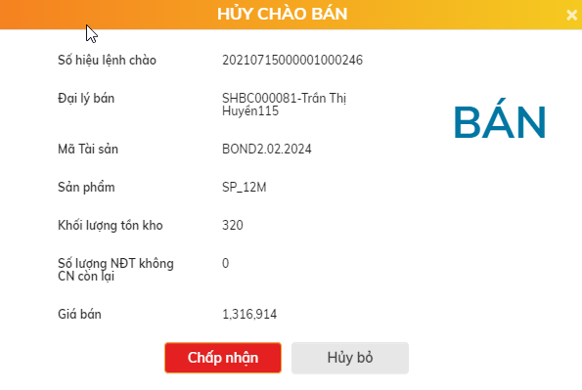

* + Xử lý sau khi bấm Chấp nhận: Yêu cầu hủy lệnh chào bán ở trạng thái Chờ duyệt
* Bước 3: Tại màn hình Home, click view chi tiết bản ghi trạng thái chờ duyệt và bấm nút 

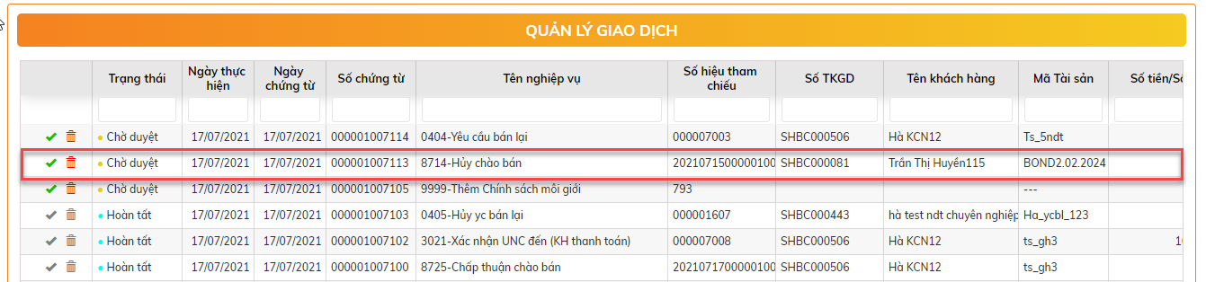

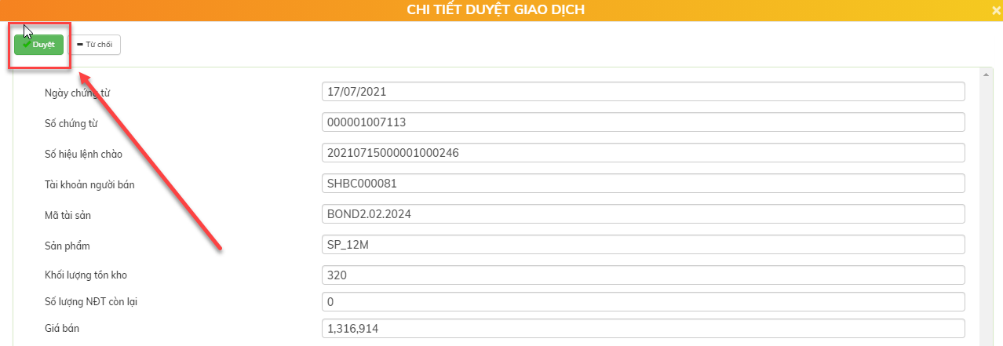

* + Xác nhận sau khi bấm nút Duyệt: hủy lệnh chào bán thành công, lệnh chào bán không còn hiển thị trên Tab Cháo bán tại giao diện Thỏa thuận ngang hàng.

### ĐVKD điều chỉnh mức lãi suất cho hợp đồng mua trái phiếu của khách hàng VIP

### TTKD phê duyệt yêu cầu điều chỉnh lãi suất của ĐVKD

### Xác nhận thanh toán thủ công trong trường hợp lỗi tích hợp

* Mục đích: Hiển thị và thực hiện xác nhận thanh toán thủ công cho các lệnh bán trái phiếu cho khách hàng chưa thực hiện xác nhận thanh toán (trạng thái thanh toán = Chờ thanh toán) do tích hợp thanh toán bị lỗi.
* Vị trí: Quản lý tiền 🡪 Thanh toán HĐ bán 🡪 Xác nhận UNC đến
* Bước 1: Click nút  để view thông tin lệnh cần xác nhận UNC

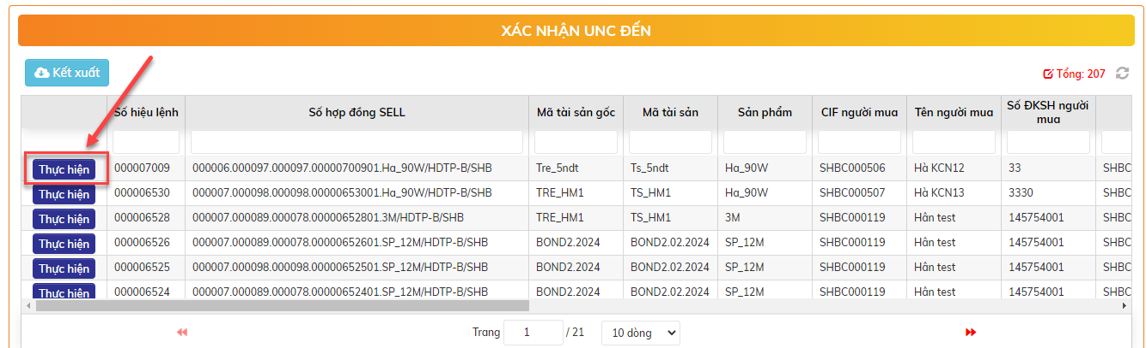

* Bước 2: Kiểm tra thông tin và click  để xác nhận UNC đến

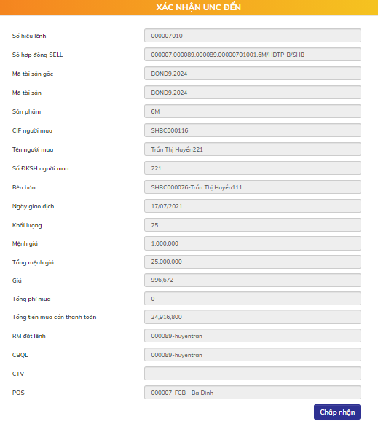

* + Xử lý sau khi bấm nút Chấp nhận: Giao dịch xác nhận UNC đến ở trạng thái Chờ duyệt
* Bước 3: Tại màn hình Home, click view chi tiết bản ghi trạng thái chờ duyệt và bấm nút 

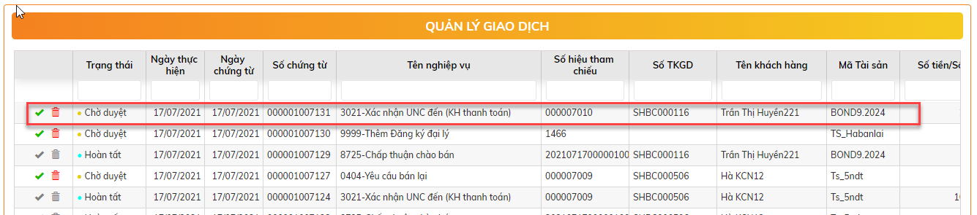

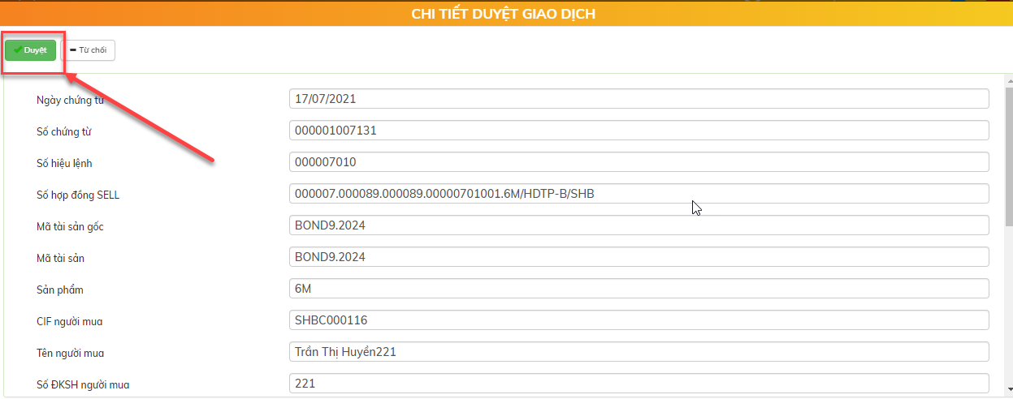

* + Xác nhận sau khi bấm nút Duyệt: Lệnh bán trái phiếu ở trạng thái thanh toán “Đã x/n thanh toán manual”

### Upload hồ sơ bán

* Mục đích: RM upload hồ sơ bán trái phiếu cho khách hàng lên hệ thống
* Vị trí màn hình: Thỏa thuận 🡪 Thỏa thuận ngang hàng 🡪 Tab Giao dịch
* Bổ sung hình ảnh
* Bước 1: Click đúp view giao dịch cần upload hồ sơ bán. Chọn nút 

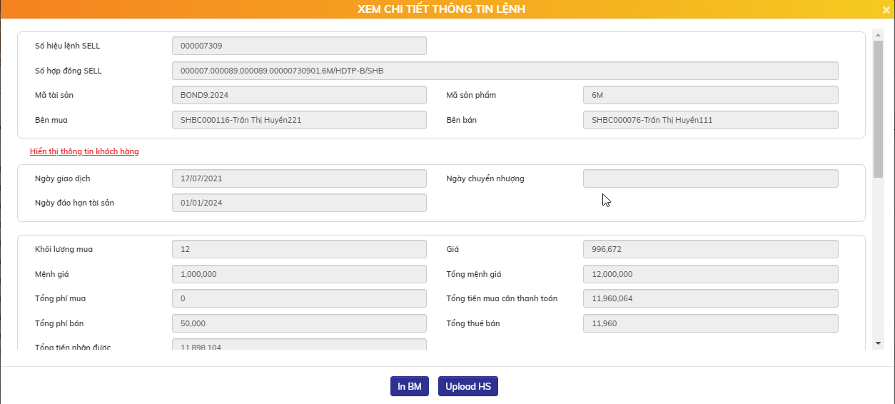

* Bước 2. Chọn nút  🡪 chọn file upload:
  + File upload cần có định dạng pdf hoặc định dạng ảnh png, jpeg
  + Sau khi chọn file upload:
    - Nội dung file upload hiển thị bên khung phải màn hình
    - Khung bên trái màn hình: bao gồm các thông tin cơ bản của lệnh cần upload hồ sơ

🡺 người dùng có thể kiểm tra lại toàn bộ nội dung file upload trước khi ấn nút upload để hoàn tất upload file.

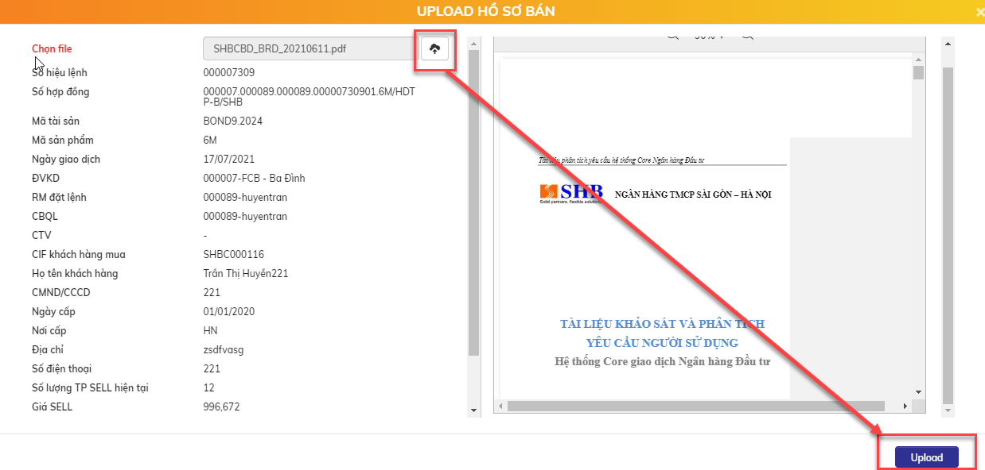

* Bước 3: Chọn nút  để hoàn thành upload hồ sơ bán lên hệ thống.

### KSV phê duyệt hồ sơ bán

* Mục đích: KSV tại ĐVKD phê duyệt hồ sơ bán TP cho KH trên hệ thống
* Vị trí màn hình: Hồ sơ 🡪 Phê duyệt hồ sơ bán 🡪 KSV phê duyêt hồ sơ bán
* Bổ sung hình ảnh
* Nội dung màn hình KSV phê duyệt hồ sơ bán:
  + Button: Thực hiện
  + Số hiệu lệnh
  + Số hợp đồng SELL
  + Mã tài sản
  + Sản phẩm
  + Bên mua
  + Bên bán
  + Ngày giao dịch
  + Khối lượng
  + Giá
  + Tổng phí mua
  + Tổng tiền mua cần thanh toán
  + RM đặt lệnh
  + CBQL
  + CTV
  + POS
  + Trạng thái thanh toán
  + Trạng thái phê duyệt
  + Trạng thái hạch toán
  + Trạng thái chuyển nhượng
  + Trạng thái hồ sơ
  + Cấp vi phạm
* Các bước duyệt/từ chối duyệt hồ sơ bán:
  + Bước 1: Chọn nút  🡪 Hệ thống hiển thị ra nội dung lệnh và nội dung hồ sơ bán của lệnh
  + Bước 2: Chọn 1 trong 2 nút sau:
    - Nút  : duyệt hồ sơ bán 🡪 Xong bước duyệt của KSV tại ĐVKD
    - Nút  : không duyệt hồ sơ bán 🡪 Chuyển tiếp bước 3
  + Bước 3. Nhập lý do từ chối hồ sơ bán và ấn 

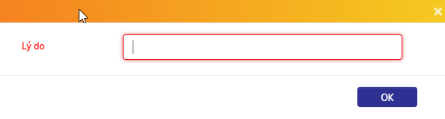

### TTKD phê duyệt hồ sơ bán

* Mục đích: TTKD phê duyêt hồ sơ bán trái phiếu cho khách hàng
  + Chức năng này sẽ tham số cho phép on/off.
    - Kiểm tra tham số tại giao diện: Hệ thống 🡪 Tham số hệ thống 🡪Tham số hệ thống
    - Tên tham số: TTKD_APPROVE_SELL

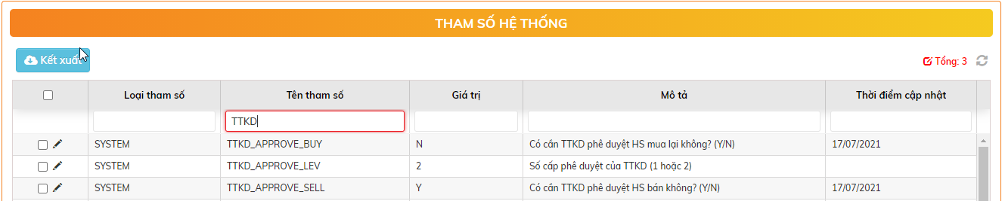

* + - TTKD_APPROVE_SELL = Y: TTKD cần phê duyệt
    - TTKD_APPROVE_SELL = N => không cần TTKD vào phê duyệt hồ sơ, mà sẽ chuyển thằng BKS phê duyệt hồ sơ
  + Chức năng này cho phép 1 hoặc 2 cấp duyệt
    - Kiểm tra tham số tại giao diện: Hệ thống 🡪 Tham số hệ thống 🡪Tham số hệ thống
    - Tên tham số: TTKD_APPROVE_LEV
    - TTKD_APPROVE_LEV = 1: chỉ duyệt 1 cấp tại giao diện TTKD phê duyệt hồ sơ bán (Make)
    - TTKD_APPROVE_LEV = 2: duyệt 2 cấp lần lượt tại 2 giao diện: TTKD phê duyệt hồ sơ bán (Make) 🡪 TTKD phê duyệt hồ sơ bán (Check)
* Nội dung màn hình TTKD phê duyệt hồ sơ bán:

| **STT** | **Tên trường** |
| --- | --- |
|  | Số hiệu lệnh SELL |
|  | Số hợp đồng SELL |
|  | Mã trái phiếu |
|  | Mã trái phiếu gốc |
|  | Sản phẩm |
|  | CIF người mua |
|  | Tên người mua |
|  | CMND/CCCD |
|  | Ngày giao dịch |
|  | Ngày chuyển nhượng |
|  | Số lượng bán |
|  | Mệnh giá |
|  | Tổng mệnh giá |
|  | Giá bán |
|  | Tổng giá trị cần thanh toán |
|  | Phí chuyển nhượng |
|  | RM đặt lệnh |
|  | CBQL |
|  | CMND của CTV |
|  | POS |
|  | Trạng thái thanh toán |
|  | Ngày cập nhật hồ sơ gần nhất |
|  | Số ngày nợ hồ sơ |
|  | Cấp vi phạm |
|  | Trạng thái hồ sơ TTKD |
|  | Lý do của TTKD (Trường hợp chưa duyệt, từ chối, cho nợ) |
|  | Trạng thái hồ sơ BKS |
|  | Lý do của BKS (Trường hợp từ chối, cho nợ) |
|  | Trạng thái phê duyệt |
|  | Trạng thái hạch toán |
|  | Trạng thái chuyển nhượng |

#### TTKD phê duyệt hồ sơ bán (Make)

* Vị trí màn hình: Hồ sơ 🡪 Phê duyệt hồ sơ bán 🡪 TTKD 🡪 TTKD phê duyệt hồ sơ bán (Make)
* Bước 1: Chọn nút 

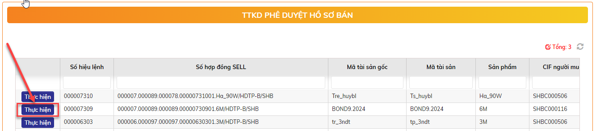

* Bước 2: Chọn 1 trong 4 nút chức năng:

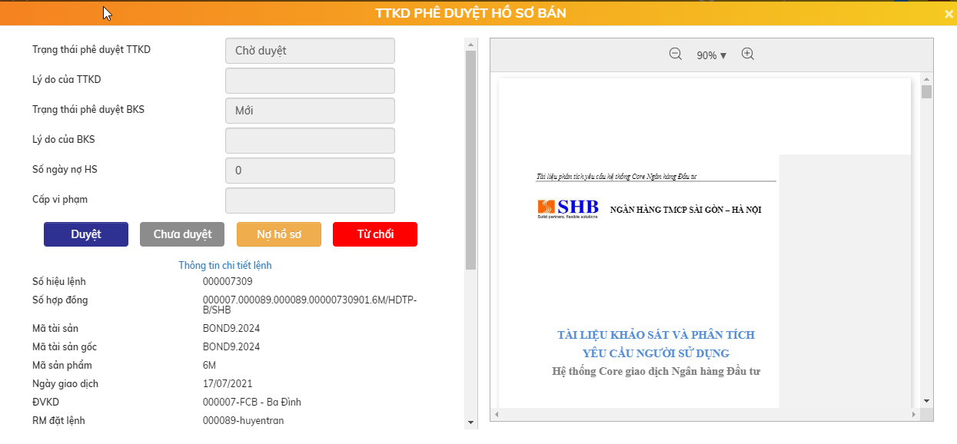

* + Nút  : duyệt hồ sơ bán 🡪 Duyệt xong hồ sơ bán 🡪 Trạng thái phê duyệt của TTKD = Hoàn thiện.
    - Duyệt 1 cấp: Chuyển sang BKS duyệt hồ sơ bán
    - Duyệt 2 cấp: chuyển sang bước TTKD phê duyệt hồ sơ bán (Check)
  + Nút  : chưa duyệt hồ sơ bán 🡪 Chọn lý do chưa duyệt 🡪 Trạng thái phê duyệt của TTKD = Chưa duyệt.
    - Duyệt 1 cấp: Chuyển sang BKS duyệt hồ sơ bán
    - Duyệt 2 cấp: chuyển sang bước TTKD phê duyệt hồ sơ bán (Check)
  + Nút  : cho phép Nợ hồ sơ 🡪 Chọn lý do nợ hồ sơ 🡪 Trạng thái phê duyệt của TTKD = Nợ hồ sơ.
    - Duyệt 1 cấp: Chuyển sang BKS duyệt hồ sơ bán
    - Duyệt 2 cấp: chuyển sang bước TTKD phê duyệt hồ sơ bán (Check)
  + Nút  : từ chối duyệt hồ sơ 🡪 Chọn lý do từ chối duyệt 🡪 Trạng thái phê duyệt của TTKD = Từ chối.
    - Duyệt 1 cấp: Lệnh bị hủy
    - Duyệt 2 cấp: chuyển sang bước TTKD phê duyệt hồ sơ bán (Check)

#### TTKD phê duyệt hồ sơ bán (Check)

* Vị trí màn hình: Hồ sơ 🡪 Phê duyệt hồ sơ bán 🡪 TTKD 🡪 TTKD phê duyệt hồ sơ bán (Check)
* Mục đích: sử dụng khi TTKD cần duyệt 2 cấp. Trường hợp TTKD chỉ duyệt 1 cấp thì bỏ qua bước này không phải thực hiện
* Bước 1: Chọn nút 
* Bước 2: Chọn 1 trong 2 nút chức năng:
  + Nút : duyệt thao tác của TTKD duyệt cấp 1 🡪 Chuyển tiếp sang BKS duyệt nếu BKS cần duyệt hoặc chuyển sang bước Xác nhận chuyển nhượng nếu BKS không cần duyệt
  + Nút : từ chối duyệt thao tác của TTKD duyệt cấp 1 🡪 Trả lại bước duyệt cấp 1 duyệt lại.

### BKS phê duyệt hồ sơ bán

### SHS xác nhận chuyển nhượng thủ công

### BKS hạch toán thủ công

## Quy trình mua lại trái phiếu chưa niêm yết

### Khai báo hạn mức mua lại

### Quy trình quản lý trạng thái trên hệ thống

* NĐT chỉ thực hiện bán lại được các trái phiếu đã được SHS hoàn tất chuyển nhượng
* Các trạng thái cần quản lý liên quan đến lệnh mua lại của NĐT
  + Trạng thái lệnh: Chờ hoàn thiện/Hoàn tất/Hủy
  + Trạng thái hồ sơ ĐVKD: Mới/Chờ duyệt/Hoàn thiện
  + Trạng thái hồ sơ TTKD: Mới/Chưa duyệt/Chờ duyệt/Chờ duyệt lại/Hoàn thiện/Chưa hoàn thiện/Từ chối
  + Trạng thái hồ sơ BKS: Mới/Chờ duyệt/Chờ duyệt lại/Hoàn thiện/Chưa hoàn thiện
  + Trạng thái phê duyệt: Mới/Chờ HO duyệt/HO đã duyệt/HO từ chối
  + Trạng thái thanh toán: Mới/Chờ thanh toán/Đã thanh toán/Đã x/n thanh toán manual
  + Trạng thái chuyển nhượng: Mới/Chờ chuyển nhượng/Đã chuyển nhượng
  + Trạng thái hạch toán: Mới/Chờ hạch toán/Đã phê duyệt hạch toán/Đã hạch toán/Đã hạch toán manual
* **Quy trình**



### RM đặt lệnh mua lại trái phhiếu cho NĐT

### ĐVKD upload hồ sơ

### KSV phê duyệt hồ sơ bán

### TTKD phê duyệt hồ sơ bán

### BKS phê duyệt hồ sơ bán

### SHS xác nhận chuyển nhượng thủ công

### BKS hạch toán thủ công

### Xác nhận thanh toán thủ công trong trường hợp lỗi tích hợp

## QUẢN LÝ TIỀN NĐT

## QUẢN LÝ MÔI GIỚI

## CÁC THAM SỐ QUẢN TRỊ HỆ THỐNG

### Thiết lập lịch làm việc

**Mô tả yêu cầu:** Chức năng dùng để sinh lịch làm việc của hệ thống. Lịch làm việc của hệ thống mặc định là từ thứ 2 đến thứ 6 hàng tuần (ngoại trừ 30/04, 01/05, 02/09). Trường hợp ngày nghỉ lễ, tết trùng với lịch làm việc thì quản trị hệ thống có chức năng để cập nhật (đánh dấu) chuyển ngày làm việc thành ngày nghỉ.

**Màn hình giao diện:**

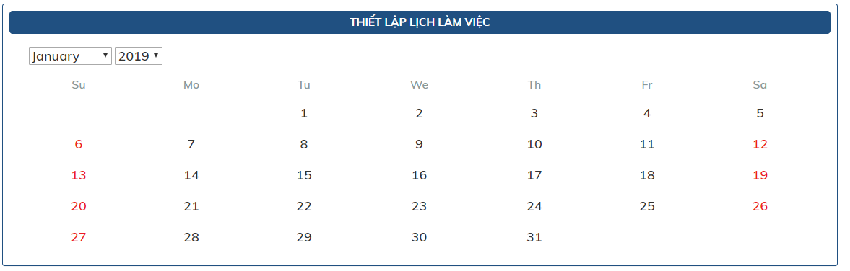**Xử lý:**

Lịch làm việc được áp dụng chung trong toàn hệ thống và được thiết lập thông qua các chức năng sau:

*Tự động tạo lịch làm việc*

* NSD chọn tháng, năm cần tạo lịch thì hệ thống hiển thị toàn bộ lịch của tháng trên màn hình

*Điều chỉnh lịch làm việc*

* NSD chọn tháng, năm làm việc, hệ thống hiển thị lịch của toàn bộ các ngày trong tháng với chỉ thị màu đỏ là ngày nghỉ, đen là ngày làm việc.
* NSD chọn ngày trong tháng để đổi từ ngày làm việc sang ngày nghỉ và ngược lại.

### Quản trị người sử dụng và nhóm người sử dụng

Mô hình sơ đồ quan hệ giữa người dùng và loại nhóm người dùng trong hệ thống:

Các thành phần trong sơ đồ:

* Người dùng trong hệ thống (Users): Danh sách các cán bộ nhân viên của công ty quản lý quỹ, danh sách các môi giới của quỹ, các nhân viên của đại lý phân phối
* Nhóm phân quyền chức năng: Danh sách các nhóm nghiệp vụ tương ứng với các chức năng trong hệ thống. Ví dụ: Nhóm người dùng mở tài khoản cho NĐT, nhóm đặt lệnh hộ NĐT, nhóm kiểm soát (duyệt), nhóm được phép cài đặt các chính sách sản phẩm,….
* Nhóm quản lý khách hàng: Nhóm này được chia theo từng nhóm đối tượng khách hàng cụ thể của EVS. Ví dụ: Nhóm quản lý khách hàng VIP, nhóm quản lý khách hàng vãng lai, nhóm quản lý KH của ĐLPP …..

Điều kiện ràng buộc:

* Mỗi người dung có thể thuộc nhiều nhóm quyền chức năng và nhiều nhóm quản lý khách hàng.
* Các màn hình tra cứu thông tin trong hệ thống đều kiểm tra điều kiện người dung phải thuộc nhóm quản lý khách hàng mới nhìn thấy thông tin khách hàng. Các màn hình làm giao dịch trong hệ thống phải kiểm tra người thuộc nhóm được phân quyền làm giao dịch và thuộc nhóm quản lý khách hàng thì mới được phép làm giao dịch cho khách hàng đó
* Mỗi khách hàng khi mở tài khoản giao dịch sẽ được gán vào những nhóm quản lý khách hàng.

#### **Quản lý người dùng**

Ý nghĩa: Cho phép khai báo thông tin người sử dụng (User) trong hệ thống.

Màn hình giao diện:

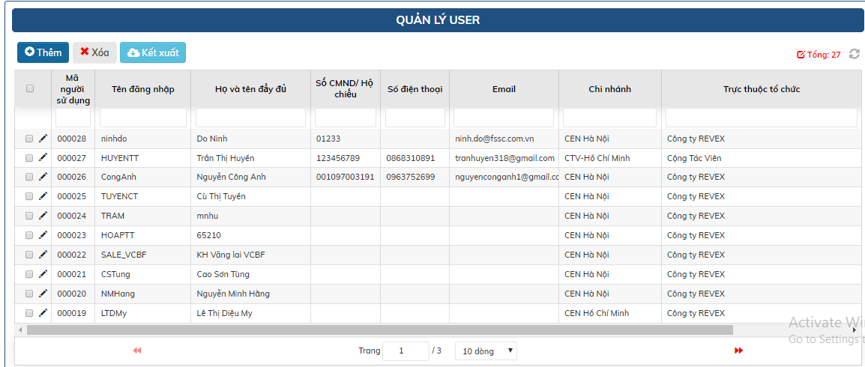

Bấm nút  để gọi màn hình thêm mới người dùng trong hệ thống

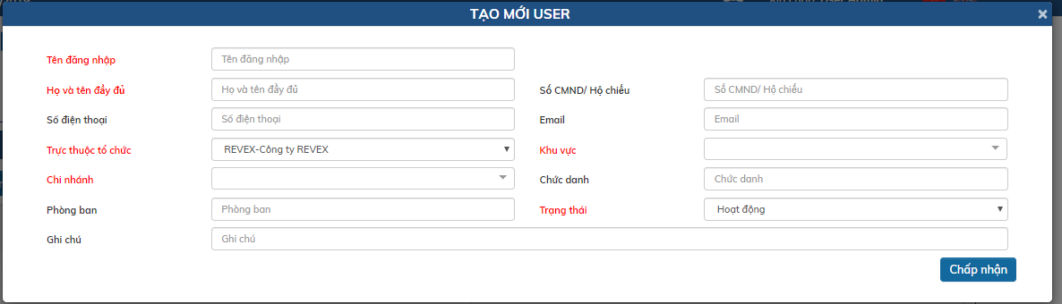

Nội dung thông tin chung

|  |  |  |
| --- | --- | --- |
| **STT** | **Tên trường** | **Diễn giải** |
| 1 | Mã người sử dụng | Mã người sử dụng |
| 2 | Tên đăng nhập | Tên người sử dụng |
| 3 | Họ và tên đầy đủ | Họ và tên đầy đủ |
| 4 | Số CMND/ Hộ chiếu | Số CMND/ Hộ chiếu của người sử dụng |
| 5 | Số điện thoại | Số điện thoại của người sử dụng |
| 6 | Email | Dùng để nhận Password |
| 7 | Phòng ban | Phòng ban mà user trực thuộc |
| 8 | Chức danh | Chức danh của người sử dụng |
| 9 | Trực thuộc tổ chức | Tổ chức mà người sử dụng trực thuộc |
| 10 | Chi nhánh | Chi nhánh mà người sử dụng trực thuộc |
| 11 | Khu vực | Khu vực mà người sử dụng trực thuộc |
| 12 | Trạng thái | Đang hoạt động/Ngừng hoạt động |
| 14 | Ghi chú |  |

Các ràng buộc*:*Mã người sử dụng phải là duy nhất trong hệ thống, nếu trùng báo lỗi.

Xử lý*:*  Sau khi thêm mới thông tin User hoàn tất thì hệ thống tự động gửi vào Email của User thông tin đăng nhập vào hệ thống cho User gồm: Tên đăng nhập, Password hệ thống tự sinh.

#### Quản lý nhóm người dùng

Mục đích: quản lý danh sách nhóm người sử dụng được phân quyền thực hiện một số chức năng trong phạm vi được phép trên hệ thống; hoặc quản lý nhóm người dùng được xem dữ liệu khách hàng.

Các thông tin cơ bản được quản lý gồm:

* *Thông tin chung*: là thông tin chung về nhóm chăm sóc tài khoản
* *Thông tin Phân quyền*: Phân quyền danh sách chức năng cho nhóm quyền
* *Thông tin Người sử dụng:* là người sử dụng được chăm sóc nhóm tài khoản này

Màn hình thêm mới nhóm NSD*:* Đăng nhập vào hệ thống FundTrack -> Chọn Menu: Quản trị hệ thống -> Chọn chức năng: Quản trị nhóm người sử dụng

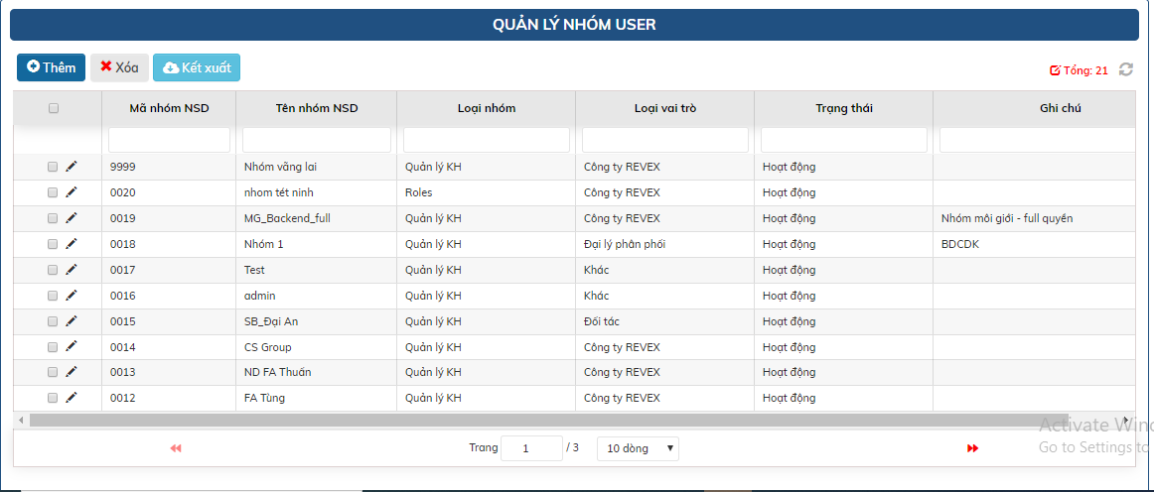

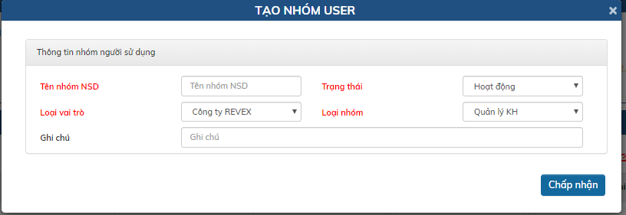

|  |  |  |
| --- | --- | --- |
| STT | Tên trường | Diễn giải |
| 1 | Tên nhóm NSD | Tên nhóm NSD |
| 2 | Trạng thái | Có 2 trạng thái:  - Hoạt động  - Không hoạt động |
| 3 | Loại vai trò | Có 5 giá trị:  - Công ty quản lý quỹ  - Đại lý phân phối  - Đối tác  - CTV  - Khác |
| 4 | Loại nhóm | Có 2 loại:  - Roles  - Quản lý KH |
| 5 | Ghi chú | Ghi chú |

* Phân quyền cho Nhóm User vừa tạo. Nhấn icon bút chì  để hiển thị form chỉnh sửa thông tin nhóm User và chọn chức năng  để phân quyền cho nhóm theo các chức năng của hệ thống.

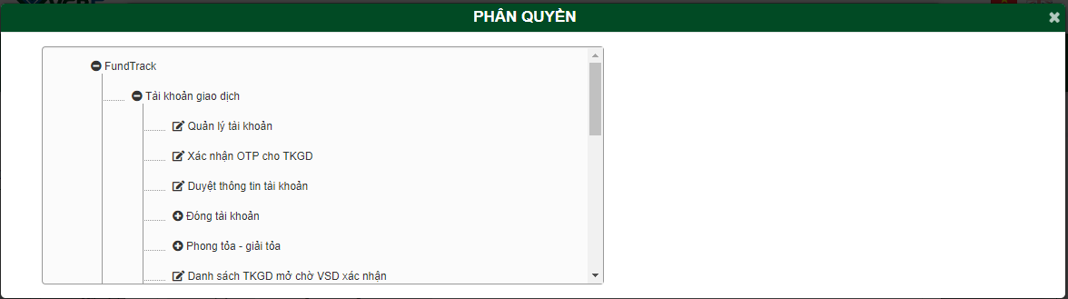

* Gán người dùng cho Nhóm User vừa tạo. Nhấn icon bút chì  để hiển thị form chỉnh sửa thông tin nhóm User và chọn chức năng để gán người dùng vào cho nhóm.

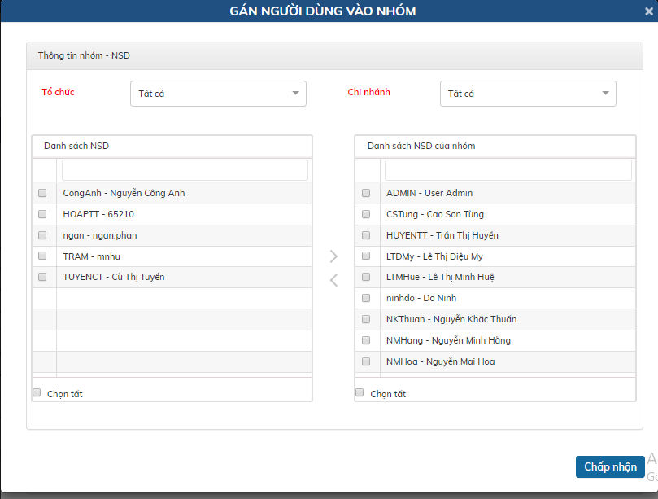

#### Tra cứu user theo nhóm NSD

* Mục đích: Tra cứu thông tin user đang được phân quyền vào Nhóm NSD nào.
* Vị trí màn hình: Hệ thống 🡪 Quản trị hệ thống 🡪 Tra cứu User theo nhóm NSD

